МИНИСТЕРСТВО ОБРАЗОВАНИЯ И НАУКИ РОССИЙСКОЙ ФЕДЕРАЦИИ
Федеральное государственное автономное образовательное учреждение
высшего профессионального образования
«Уральский федеральный университет имени первого Президента России Б.Н.Ельцина»
Физико-технологический институт
Кафедра технической физики

ТЕХНОЛОГИЯ СИСТЕМНОГО МОДЕЛИРОВАНИЯ

Методические указания к лабораторному практикуму

Екатеринбург
2012

УДК 658

Составители Р.Ю. Берегов
Научный редактор, к.ф.-м.н. К.В. Звонарев

ТЕХНОЛОГИИ СИСТЕМНОГО МОДЕЛИРОВАНИЯ. Методические указания к лабораторному практикуму/ Р.Ю. Берегов, – Екатеринбург: УрФУ, 2012. - 59с.

Методические указания содержат описание лабораторных работ по курсу технология системного моделирования.

Библиогр.: 3 назв. Рис.23 . Табл. 8.

Методические указания одобрены на заседании кафедры технической физики
“__17___”___05______2012 г. протокол № 4

Зав. кафедрой технической физики Токманцев В.И.

Методические указания одобрены на заседании Учебно-методического совета физико-технологического института УрФУ и рекомендованы к изданию
“__18__”____05_____2012 г. протокол №4

Председатель УМС ФТИ Курбатов Н.Н.

© Уральский федеральный университет, 2012

СОДЕРЖАНИЕ
1. Теория принятия решений 4
1.1 Теоретическая часть 4
1.2. Задание 12
Задание 1 12
Задание 2 13
Задание 3 13
Задание 4 13
Задание 5 14
Задание 6 14
Задание 7 16
Задание 8 16
Задание 9 17
Задание 10 17
Задание 11 17
Задание 12 18
1.3 Список литературы 18
2. Инструменты системного моделирования. 19
2.1 Теоретическая часть 19
2.1.1 Метод обратных функций 19
2.1.2 Метод отбора 22
2.1.3 Метод суперпозиций 25
2.1.4 Комбинация метода суперпозиций и метода отбора 25
2.1.5 Моделирование некоторых специальных распределений 27
2.1.6 Первичная обработка статистических данных 30
2.3 Задание 35
2.3.1 Задание 1 35
2.3.2 Задание 2 38
2.3 Список литературы 41
3. Имитационное моделирование. Исследование зависимостей 42
3.1 Теоретическая часть 42
3.2 Задание 47
3.3 Список литературы 48
4. Планирование эксперимента 48
4.1 ТЕОРЕТИЧЕСКАЯ ЧАСТЬ 48
4.1.1 Начальные условия и их влияние на достижение установившегося режима 49
4.1.2 Оценивание среднего значения выборочной совокупности 49
4.1.3 Применение теоремы Чебышева 51
4.1.4 Оценивание процентных отношений 51
4.1.5 Оценивание дисперсии совокупности 52
4.1.6 Сравнение двух распределений 53
4.1.7 Автокоррелированные данные 54
4.1.8 Стохастические модели 54
4.3 ЗАДАНИЕ 56
4.3 Список литературы 59

Теория принятия решений
Цель работы: приобрести навыки решения задач принятие решений при многих критериях с помощью метода анализа иерархий в среде MS Excel.

Теоретическая часть
Ежедневно мы сталкиваемся с необходимостью принимать решения с учетом множества целей и критериев. Перечислим некоторые из них
- Выбор работы из нескольких предложенных вакансий
- Выбор компьютера (автомобиля, холодильника и т. п.)
- Принятие решения о том, какой новый продукт выпускать первым.
- Выбор места для нового ресторана, отеля, производственного объекта и т. д.
- Выбор учебного заведения.
- Составление рейтинга городов по условиям проживания
- Выбор нового пакета прикладных программ от конкурирующих производителей.
При покупке автомобиля, например, необходимо учитывать такие факторы как: цена, безопасность, объем двигателя, экономия топлива и т. д. В каждом из перечисленных выше примеров при принятии сложных решений требуется учитывать множество факторов.
Простейшим способом принятия решений в подобных ситуациях является присвоение критериям, определяющим качество решения, весовых коэффициентов и вычисление для альтернативных решений оценок по шкале от 1 (наихудшее) до 10 (наилучшее) путем суммирования произведений значении каждого критерия на его весовой коэффициент Решение с наивысшей суммой будет наиболее предпочтительным. Назовем такой метод выбора решения методом рейтинга приоритетов.
Рассмотрим пример, в котором необходимо выбрать компьютер для офиса. Выбор осуществляется среди трех моделей: модель А с процессором AMD Athlon II X2 с частотой 2.9 ГГц, модель В с процессором Intel Core 2 Duo с частотой 3 ГГц и модель С с процессором Intel Core i3-530 с частотой 2.93 ГГц. При выборе учитываются следующие критерии: цена, эффективность (частота процессора), емкость жесткого диска и наличие гарантии и обслуживания. Далее решаем, что при принятии решения цене присваивается весовой коэффициент, например, 0,50 (50% общего веса), эффективности — 0,15 (15%), емкости жесткого диска — 0,20 (20%) и наличию гарантии — 0,15 (15% общего веса). Затем производится оценка каждой модели компьютера по указанным четырем критериям. Их оценки по шкале от 1 до 10 (как описывалось выше) показаны в табличной модели на рис. 1 (рабочая книга Компьютер.XLS)
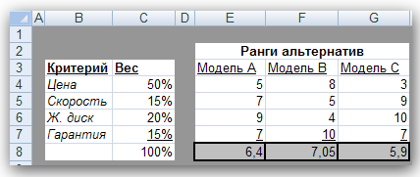
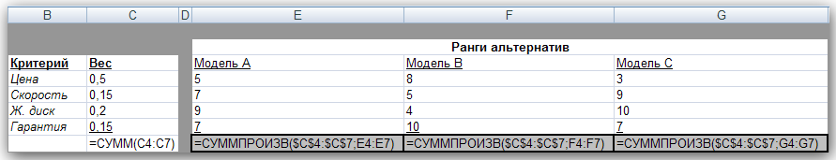
Рис. 1. Модель принятия решения при покупке компьютера

Как видим, наибольшую сумму баллов 7,05 набрала модель В, поэтому купить следует именно ее.
Метод рейтинга приоритетов прост в использовании, однако при его применении на практике возникает ряд сложностей (при задании оценочных шкал для разнородных критериев, при выставлении оценок альтернативам), преодолеть которые можно с помощью более совершенного метода — метода анализа иерархий.
Метод анализа иерархий также основан на идее использования взвешенных средних, однако в нем применяется более надежный и согласованный метод присвоения оценок и весовых коэффициентов. МАИ основывается на попарном сравнении альтернативных решений по каждому критерию. Затем проводится аналогичный ряд сравнений, чтобы оценить относительную важность каждого критерия и таким образом определить весовые коэффициенты. Основная процедура выглядит так.
- Определяются рейтинги всех возможных вариантов решений по каждому критерию следующим образом.
- создается матрица попарных сравнений по всем критериям,
- полученная матрица нормализуется,
- для получения соответствующих рейтингов усредняются значения в каждой строке,
- вычисляются и проверяются коэффициенты согласованности.
- Определяются весовые коэффициенты критериев.
- создается матрица попарных сравнений по всем критериям,
- полученная матрица нормализуется,
- для получения весовых коэффициентов усредняются значения в каждой строке,
- вычисляются и проверяются коэффициенты согласованности.
- Вычисляется взвешенный средний рейтинг для каждого варианта решения и выбирается решение, набравшее наибольшее количество баллов
Продемонстрируем применение данной процедуры на новом примере. Компании Sleepwell Hotels нужно выбрать наилучший пакет бухгалтерского программного обеспечения из предлагаемых несколькими поставщиками. Эта задача была поручена заведующему отделом Марку Джеймсу. Он выделил трех поставщиков, предлагаемое программное обеспечение которых сможет удовлетворить основные потребности компании Revenue Technology Corporation (RTC), PRAISE Strategic Solutions (PSS) и El Cheapo (EC). Критерии, которые он считает важными в выборе программного обеспечения: 1) общая стоимость программной системы, 2) обеспечение обслуживания на протяжении следующего года, 3) сложность и надежность лежащих в основе математических процедур и 4) возможность адаптации системы под условия Sleepwell. Первый шаг процедуры МАИ состоит в попарном сравнении продавцов по каждому критерию. Для этого используем стандартную шкалу сравнения, приведенную в следующей таблице
Рейтинг | Описание
1 | Одинаковое предпочтение
3 | Умеренное предпочтение
5 | Явное предпочтение
7 | Очевидное предпочтение
9 | Абсолютное предпочтение
Также можно присваивать значения рейтинга 2, 4, 6 и 8, которые определяются как средние от ближайших рейтингов.
Марк начал с первого критерия (общая стоимость) и внес в лист Стоимость рабочей книги ПО.XLS данные, показанные на рис. 2. Таблицу следует читать таким образом: указанный в строке поставщик сравнивается с поставщиком, указанным в столбце. Если указанный в строке поставщик предпочтительней, то соответствующее число от 1 до 9 записывается в ячейку на пересечении строки и столбца. Если же предпочтительней поставщик, указанный в столбце, то 1 делится на соответствующее число от 1 до 9, и результат записывается в ячейку на пересечении строки и столбца. Очевидно, что поскольку любой поставщик одинаково предпочтителен по сравнению с самим собой, то во все диагональные ячейки заносится значение 1. По показателю общей стоимости поставщику RTC отдается среднее между умеренным и явным предпочтение в сравнении с поставщиком PSS. Поэтому в ячейку второго столбца первой строки заносится число 4 (ячейка С4). Поставщику ЕС отдается предпочтение от одинакового до умеренного перед поставщиком RTC, поэтому в ячейке третьего столбца первой строки записано число 1/2 (ячейка D4). Марк так запрограммировал свою таблицу, что после ввода элементов справа от диагонали (ячейки С4, D4 и D5) обратные предпочтения вычисляются автоматически. Например, поскольку при сравнении поставщика 1 с поставщиком 2 было записано 4, то при сравнении поставщика 2 с поставщиком 1 автоматически получается 1/4 (ячейка В5).
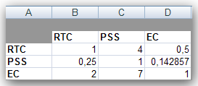
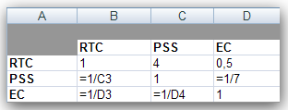
Рис. 2. Попарное сравнение по показателю стоимости
После выполнения всех попарных сравнений матрицу необходимо нормализовать. Это выполняется путем суммирования чисел в каждом столбце и последующего деления каждого элемента столбца на полученную для данного столбца сумму. Результаты данной операции представлены в ячейках B12.D14 на рис. 3. Следующий шаг состоит в вычислении балла для каждого продавца по критерию общей стоимости. Эти значения показаны на рис. 3 в столбце Е. Видно, что наивысший средний балл по данному критерию имеет поставщик ЕС
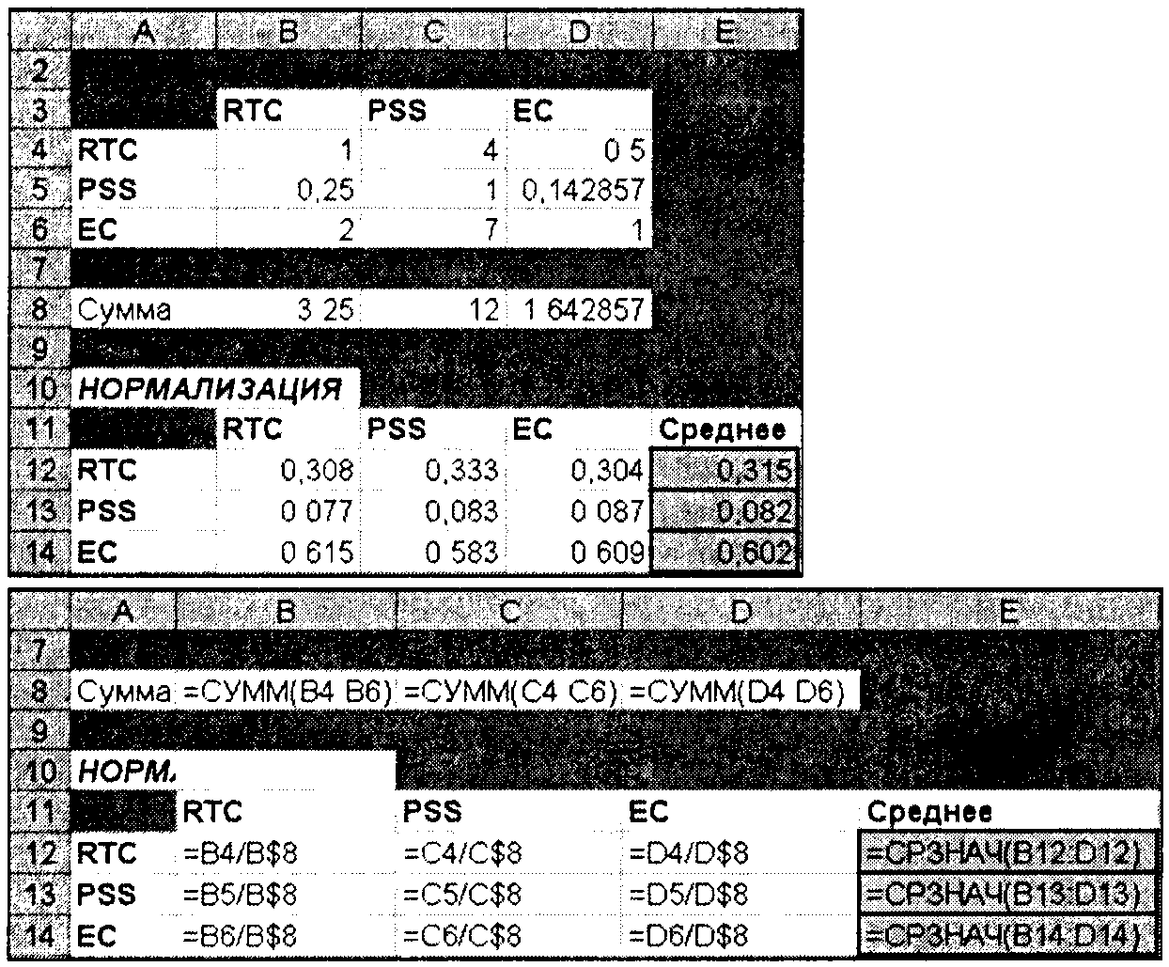
Рис. 3. Нормализованная матрица для критерия общей стоимости
Завершив нормализацию матрицы, необходимо вычислить коэффициент согласованности и проверить его значение. Цель этой операции состоит в том, чтобы убедиться в согласованности задания предпочтений в исходной таблице. Например, если по критерию обшей стоимости задана явная предпочтительность поставщика 1 перед поставщиком 2 и умеренная предпочтительность поставщика 2 по сравнению с поставщиком 3, то при сравнении поставщиков 1 и 3 задание одинаковой предпочтительности приведет к несогласованности, еще большая несогласованность возникнет при указании, что 3 предпочтительней 1. Вычисление коэффициента согласованности состоит из трех этапов.
1. Вычисляется мера согласованности для каждого поставщика.
2. Определяется индекс согласованности ИС.
3. Вычисляется коэффициент согласованности как отношение ИС/ИР, где ИР — индекс рандомизации.
Для вычисления меры согласованности можно воспользоваться функцией умножения матриц Excel МУМНОЖ. Как показано на рис. 4, для поставщика 1 (RTC) средний рейтинг каждого поставщика (ячейки Е12:Е14) умножается на соответствующее количество баллов в первой строке (ячейки B4.D4), эти произведения суммируются, и сумма делится на средний рейтинг первого поставщика (ячейка Е12). Аналогичные вычисления осуществляются для 2 и 3 поставщика. В идеальном случае меры согласованности должны быть равны числу возможных альтернативных решений (в нашем случае имеется 3 решения, т.е. 3 поставщика). Для вычисления индекса согласованности определяется средняя мера согласованности всех трех поставщиков, из нее вычитается количество возможных вариантов решения п и результат делится на п–1. Индекс согласованности ИС показан на рис. 4 в ячейке F16, его значение равно 0,001. Последний этап определения коэффициента согласованности заключается в делении ИС на индекс рандомизации ИР, значения которого для различных значений п вычисляются в методе МАИ специальным образом и приведены в таблице ниже.
п | Индекс  рандомизации
2 | 0,00
3 | 0,58
4 | 0,90
5 | 1,12
6 | 1,24
7 | 1,32
8 | 1,41
9 | 1,45
10 | 1,51
Коэффициент согласованности записан в ячейке F20 и равен 0,002.
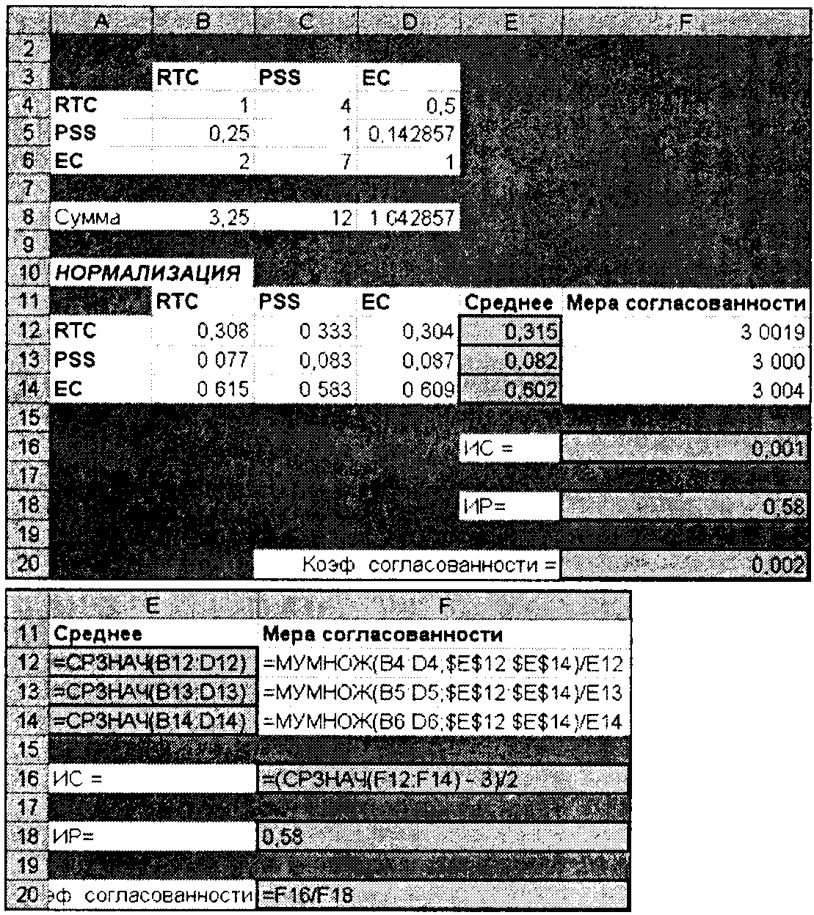
Рис. 4. Коэффициент согласованности для критерия общей стоимости
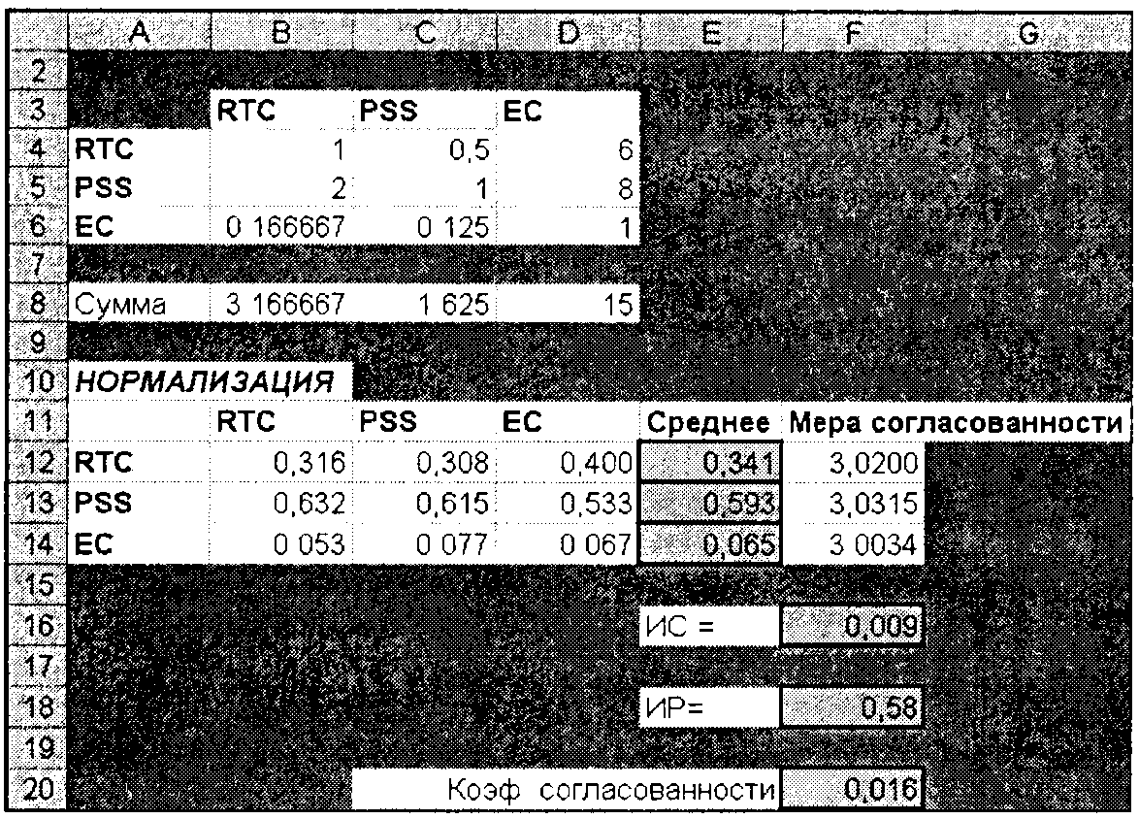
Рис. 5. Коэффициент согласованности для критерия обслуживания

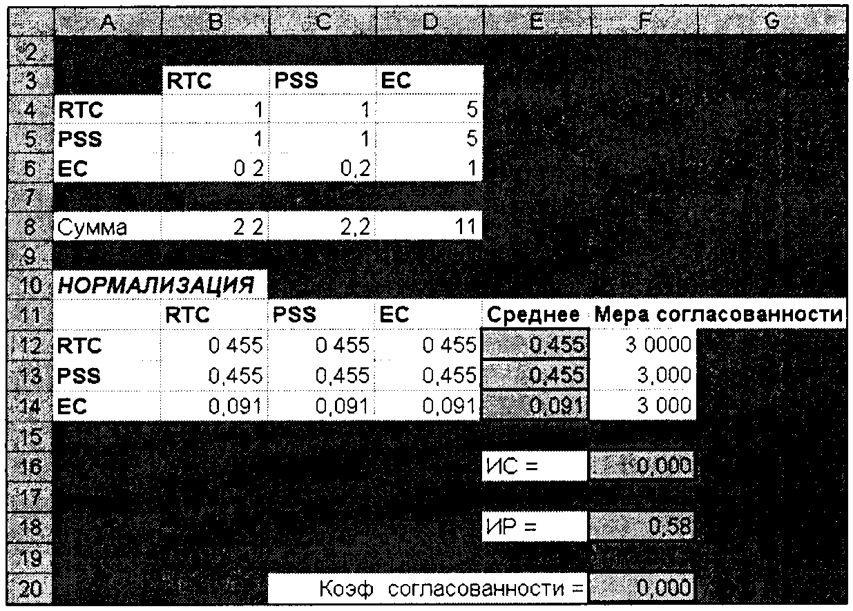
Рис. 6. Коэффициент согласованности для критерия сложности
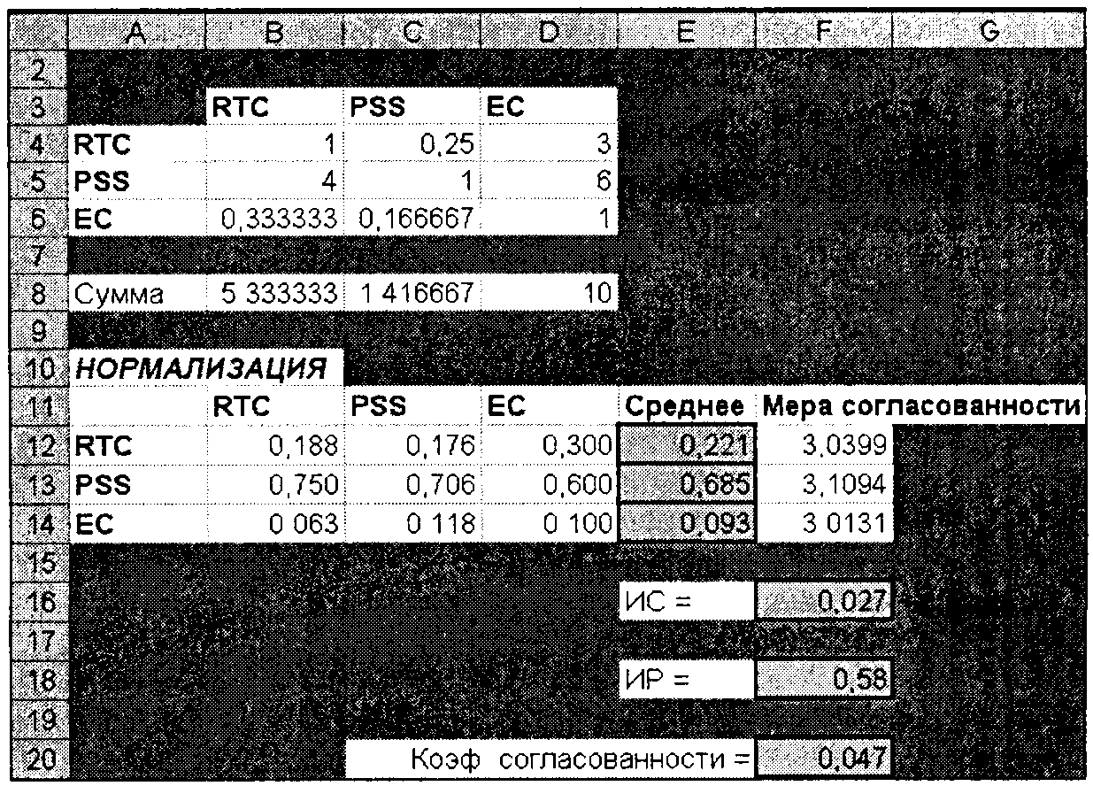
Рис. 7. Коэффициент согласованности для критерия адаптации
В случае абсолютной согласованности предпочтений мера согласованности будет равна 3, следовательно, ИС будут равны нулю, и коэффициент согласованности также будет равен нулю. Если этот коэффициент слишком велик (больше 0,10 по оценке Саати), значит, менеджер был недостаточно последователен в своих оценках, поэтому следует вернуться назад и пересмотреть результаты попарных сравнений (в большинстве случаев обнаруживается элементарная ошибка, и коэффициент согласованности сигнализирует о ее наличии).
Теперь необходимо проделать то же самое для остальных трех критериев. Для этого следует трижды скопировать рабочий лист Стоимость, создав тем самым три новых рабочих листа (назовем их Обслуживание, Сложность и Адаптация), а затем надо просто изменить параметры попарных сравнений. Результаты этих действий показаны на рис. 5-7. Во всех случаях значения коэффициента согласованности заключены в пределах от 0 до 0,047, это означает, что Марк был достаточно последователен в своих оценках. Кроме того, можно заметить, что компания PSS оказалась лучшей по критерию обслуживания, RTC и PSS — лучшие по критерию сложности, a PSS — лучшая по критерию адаптации.
На этом первый этап работы заканчивается. На втором этапе осуществляются аналогичные попарные сравнения для определения весов критериев. Процесс аналогичен предыдущему в том, что опять производятся сравнения, однако теперь сравниваются не поставщики, как это было на этапе 1, а критерии. Эти действия выполняются на рабочем листе Веса, показанном на рис. 8.
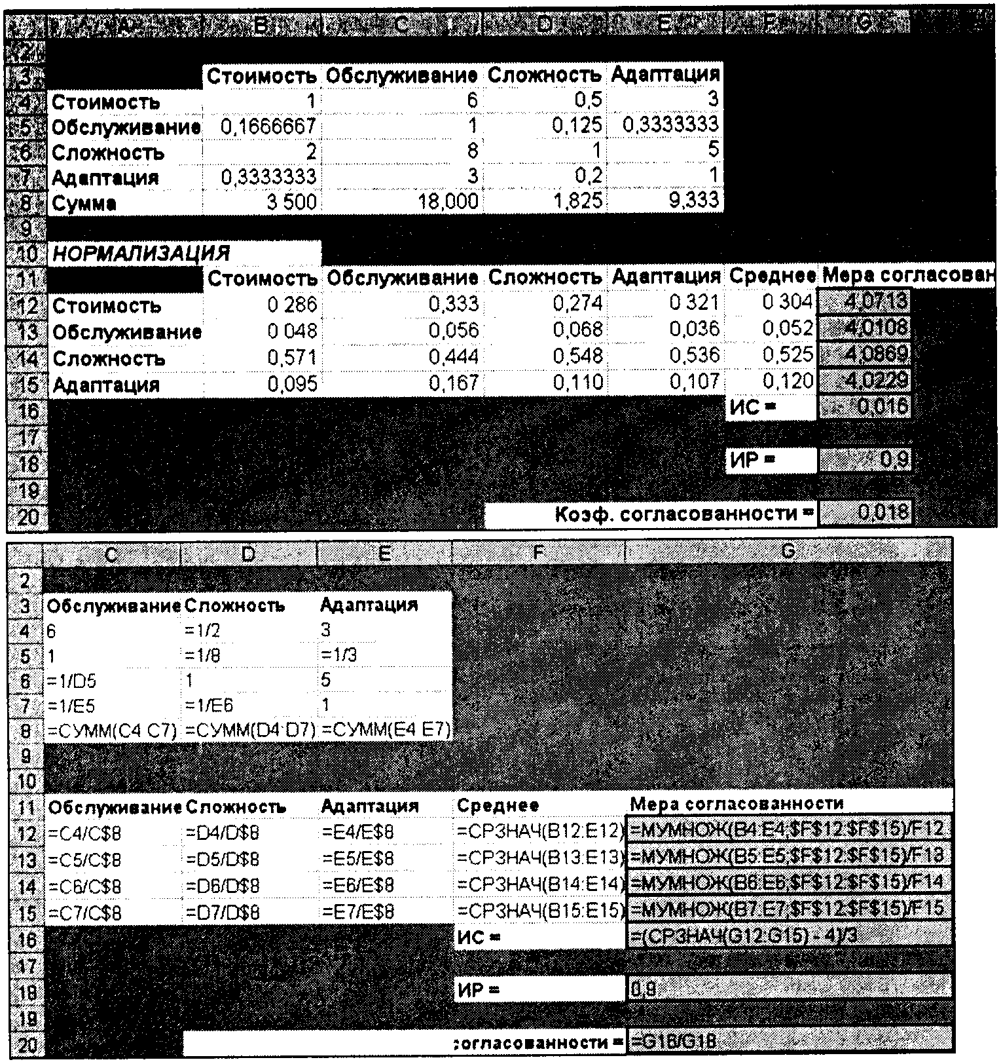
Рис. 8. Коэффициент согласованности для весов критериев
Оказалось, что показатель сложности и надежности математических алгоритмов имеет наибольший вес (52,5% в ячейке F14), за ним идет стоимость (30,4% в ячейке F12). Приятно, что меры согласованности оказались близки к 4, поэтому индекс согласованности и коэффициент согласованности близки к нулю.
Последний шаг состоит в вычислении взвешенных средних оценок для каждого варианта решения и применении полученных результатов для принятия решения о том, у какого поставщика будет куплено новое программное обеспечение. Заключительные вычисления сделаны на листе Сравнение в той же самой рабочей книге ПO.XLS (рис. 9). На основании полученных результатов можно сделать вывод, что компания RTC (показатель 0,378 в ячейке С8) несколько превосходит компанию PSS (0,376 в ячейке D8), а компания ЕС от них заметно отстала.
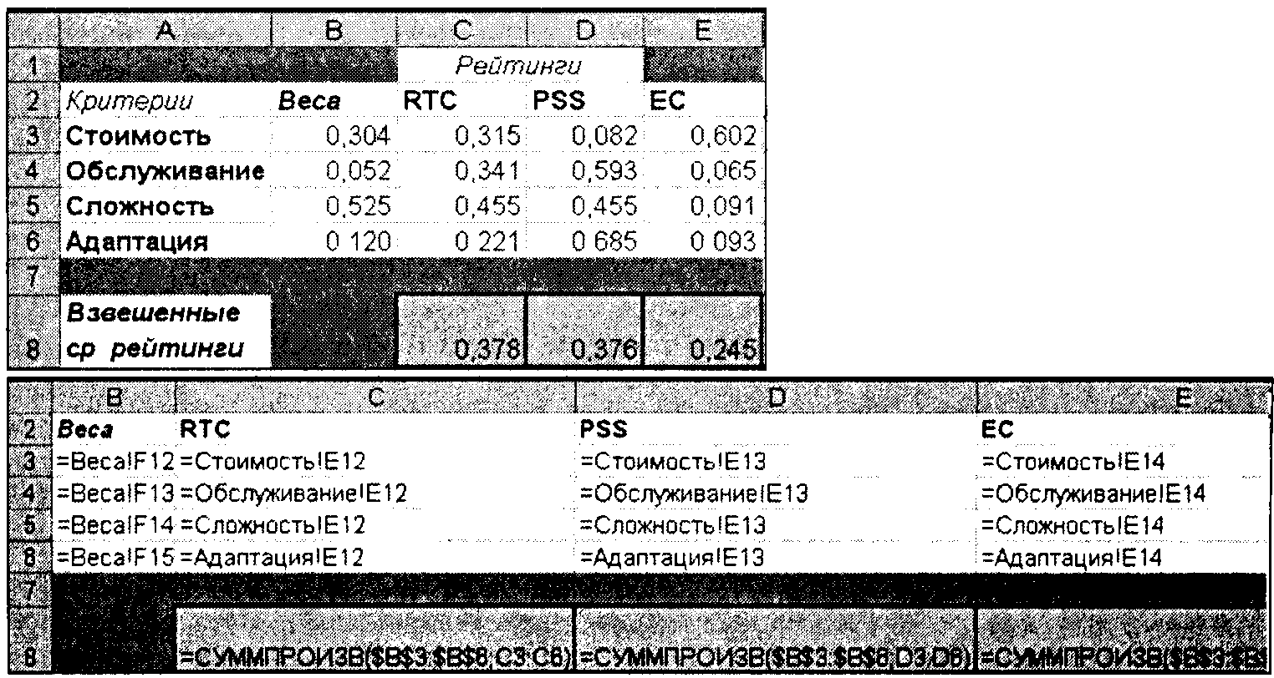
Рис. 9. Взвешенное среднее рейтингов с использованием весов
.

1.2. Задание

Задание 1
Нужно произвести выбор секретаря из девушек, подавших резюме. Отбор девушек происходит по пяти критериям:
1. Знание делопроизводства.
2. Внешний вид.
3. Знание английского языка.
4. Знание компьютера.
5. Умение разговаривать по телефону.
Собеседование прошли пять девушек:
1. Ольга
2. Елена
3. Светлана
4. Галина
5. Жанна
После собеседования получились следующие описания девушек:
1. Ольга. Приятная внешность. Отличное знание английского языка. Хорошее поведение. Нет навыков работы на компьютере, посредственное общение по телефону.
2. Елена. Красивая, приятная внешность, хорошее умение общаться по телефону. Незнание английского языка, нет навыков работы на компьютере, делопроизводство знает весьма плохо.
3. Светлана. Очень хорошее знание делопроизводства, хорошие навыки работы на компьютере, достаточно хорошо общается по телефону, очень исполнительная. Не очень приятная внешность, посредственное знание английского языка.
4. Галина. Достаточно хорошо знает делопроизводство, неплохие навыки работы на компьютере, по телефону общается на высоком уровне, достаточно хорошее поведение. Плохое знание английского языка, неприятная внешность.
5. Жанна. Приятная внешность, очень хорошее поведение, неплохие навыки работы на компьютере, достаточно хорошее знание английского языка. По телефону общается плохо, не знает делопроизводство.

Задание 2
Джек выбирает университет, в котором бы он хотел получить высшее образование. Он остановился на двух из них: Гарварде и Стэнфорде и определил такие критерии выбора университета: размер стипендии, престиж университета, стоимость жизни и достоинства города, где находится университет.
Стипендия в Гарварде немного выше, чем в Стэнфорде. Престиж обои университетов примерно одинаков. Стоимость жизни в Гарварде заметно дешевле, но зато достоинства города, где расположен Стэнфорд заметно выше.
Достоинства города, где расположен университет, для Джека немного более важны, чем стоимость жизни в нем. В свою очередь, престиж университета немного важнее, по сравнению с городскими красотами. А вот размер стипендии значит гораздо больше даже по сравнению с престижем.
В какой университет вы посоветуете поступить Джеку? Чему равны средние рейтинги университетов по критерию престижа? Чему равны средние веса критериев?

Задание 3
Необходимо выбрать один из вариантов программного обеспечения (ПО) для создания интернет-магазина. Пусть существуют два варианта такого ПО: А и Б. В качестве критериев отбора ПО принимаются:
- Стоимость.
- Сопровождение разработчиками.
- Пользовательский интерфейс.
- Предоставляемые функции.
Сопровождение разработчиками (например, бесплатная тех. поддержка, обучение персонала) при выборе ПО оцениваются как заметно более важные по сравнению с характеристиками пользовательского интерфейса. Еще более важным критерием являются предоставляемые ПО возможности (функции). Но основным при принятии решения все же является стоимость.
Предположим, А — это дорогая система с широким набором пользовательских функций, удобным пользовательским интерфейсом, сопровождаемая разработчиками а система Б — простая и недорогая разработка.
Покупка какого ПО будет более предпочтительной в соответствии с указанными критериями?

Задание 4
Решив купить автомобиль, человек сузил свой выбор до трех моделей: Mercedes, Mitsubishi и Honda. Факторами, влияющими на его решение, являются: стоимость автомобиля (С), стоимость обслуживания (О), стоимость поездки по городу (Г) и сельской местности (М). Следующая таблица содержит необходимые данные, соответствующие трехгодичному сроку эксплуатации автомобиля.

Модель автомобиля | С (долл.) | О (долл.) | Г (долл.) | М (долл.)
Mercedes | 62000 | 1800 | 4500 | 1500
Mitsubishi | 35000 | 1200 | 2250 | 750
Honda | 40000 | 600 | 1125 | 600

Наиболее существенными критериями при принятии решения являются стоимость автомобиля и стоимость его обслуживания. Поездки по сельской местности совершаются редко сравнительно с поездками по городу.
Используйте указанные стоимости для построения матриц сравнений. Оцените согласованность матриц и определите модель автомобиля, которую следует выбрать.

Задание 5
Gert's Sports — быстро развивающаяся сеть спортивных магазинов на Восточном побережье США. Владелец сети Боб Гертц скопил солидный капитал, чтобы открыть новые магазины в районе Чикаго. Для снабжения новых магазинов компании Гертца потребуется расширить склады. За поддержкой он может обратиться к услугам одной из трех финансовых компаний. У каждой из них есть свои преимущества в условиях кредита и обслуживании клиентов Боб оценил рейтинги этих компаний:

Рейтинги по условиям кредита
 | Big Bank | Little Bank | US Bucks
Big Bank | 1 | 2 | 0,143
Little Bank | 0,5 | 1 | 6
US Bucks | 7 | 0,167 | 1
Рейтинги по обслуживанию клиентов
 | Big Bank | Little Bank | US Bucks
Big Bank | 1 | 0,25 | 1
Little Bank | 4 | 1 | 0,5
US Bucks | 1 | 2 | 1
С помощью МАИ определите единственный источник финансирования для компании Гертца. Определите согласованность рейтингов.

Задание 6
Индивидуальный предприниматель решил купить (или построить по договору со строительной компанией) нежилое помещение (офис), чтобы потом сдавать его в аренду. На рынке предлагаются три альтернативы с приблизительно одинаковой стоимостью (в целях исключения очевидного фактора предпочтения, хотя и не обязательно). У каждой альтернативы есть свои преимущества и недостатки по выделенным предпринимателем критериям:
- размеры офиса (площадь);
- удобство расположения офисного здания;
- год окончания строительства офиса;
- современное оборудование офиса (цифровая телефонная линия, высокоскоростной Интернет и др.);
- инфраструктура офиса (парковка, охрана, пункты питания, фитнеса и т.п.);
- трудоемкость документооборота с застройщиком.
Задача заключается в выборе одного из трех вариантов офиса, который наиболее полно удовлетворяет потребности предпринимателя.
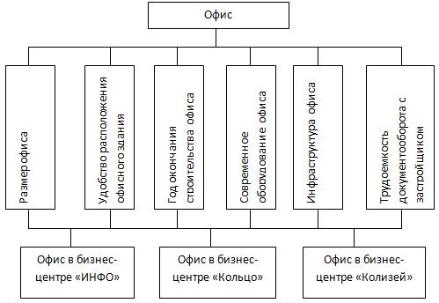
Наиболее важными при оценки недвижимости предприниматель полагает удобство расположения офисного здание и инфраструктуру офиса. Менее важными он считает размеры офиса и его оборудование. Однако размеры офиса заметно важнее при принятии решения, по сравнению с трудоемкостью документооборота и годом окончания строительства офиса.
При парной оценке трех вариантов по каждому из критериев были получены следующие матрицы сравнения
Размер офиса  Год окончания строительства  Инфраструктура офиса | Удобство расположения  Современное оборудование офиса  Трудоемкость документооборота
   | ИНФО | Кольцо | Колизей
  ИНФО | 1 | 2 | 1/3
  Кольцо | 1/2 | 1 | 1/5
  Колизей | 3 | 5 | 1
   | ИНФО | Кольцо | Колизей
  ИНФО | 1 | 1/5 | 1/7
  Кольцо | 5 | 1 | 1/3
  Колизей | 7 | 3 | 1
   | ИНФО | Кольцо | Колизей
  ИНФО | 1 | 1/2 | 3
  Кольцо | 2 | 1 | 3
  Колизей | 1/3 | 1/3 | 1
   | ИНФО | Кольцо | Колизей
  ИНФО | 1 | 1 | 2
  Кольцо | 1 | 1 | 3
  Колизей | 1/2 | 1/3 | 1
   | ИНФО | Кольцо | Колизей
  ИНФО | 1 | 4 | 5
  Кольцо | 1/4 | 1 | 5
  Колизей | 1/5 | 1/5 | 1
   | ИНФО | Кольцо | Колизей
  ИНФО | 1 | 5 | 3
  Кольцо | 1/5 | 1 | 3
  Колизей | 1/3 | 1/3 | 1
Являются ли полученные оценки согласованными?

Задание 7
Gert's Sports — быстро развивающаяся сеть спортивных магазинов на Восточном побережье США. Владелец сети Боб Гертц скопил солидный капитал, чтобы открыть новые магазины в районе Чикаго. Он может построить магазины трех типов: супермаркеты, торговые центры и Интернет-магазин. Постройка одного супермаркета стоит $3,5 млн., в нем работает 150 человек, постройка торгового центра стоит $1,7 млн., в нем работает 65 человек, открытие интернет-магазина стоит $1 млн. и в нем занято 50 человек. Ожидаемая прибыль для супермаркета, торгового магазина и интернет-магазина составляет 1, 0,5 и 1 млн. долл. соответственно.
Гертц может вложить в открытие магазинов до $10 млн. При этом он хочет добиться максимального дохода с учетом своих предпочтений относительно количества занятых сотрудников. Оцените ситуацию с помощью МАИ. Предполагается, что учитываются два критерия — доход и количество занятых. Рейтинги по обоим критериям, данные Бобом, приведены в таблицах ниже.
Количество магазинов каждого типа ограничено демографическими факторами региона: интернет-магазинов может быть не более одного, супермаркетов — не более трех, а торговых центров — не более семи.
Рейтинг доходности
 | Супермаркет | Торговый центр | Интернет-магазин
Супермаркет | 1 | 0,25 | 0,142857
Торговый центр | 4 | 1 | 0,2
Интернет-магазин | 7 | 5 | 1
Рейтинг по количеству занятых
 | Супермаркет | Торговый центр | Интернет-магазин
Супермаркет | 1 | 0,25 | 0,3333
Торговый центр | 4 | 1 | 0,5
Интернет-магазин | 3 | 2 | 1
На основании данных рейтингов найдите наилучшие решения по строительству магазинов. Оцените согласованность рейтингов.

Задание 8
Gert's Sports — быстро развивающаяся сеть спортивных магазинов на Восточном побережье США. Владелец сети Боб Гертц ищет поставщиков хоккейного снаряжения. Он ожидает резкого повышения уровня продаж в связи с необычно холодной зимой. Он пришел к выводу, что при выборе поставщика нужно исходить из его способности обеспечить своевременную доставку заказа. Рейтинги четырех возможных поставщиков Боб оценил так
 | Sticks Supply | Puck’s House | Rinks Inc. | Goal Tenders
Sticks Supply | 1 | 3 | 1 | 0,5
Puck’s House | 0,33333 | 1 | 0,5 | 0,25
Rinks Inc. | 1 | 2 | 1 | 1
Goal Tenders | 2 | 4 | 1 | 1
Методом МАИ выберите двух лучших поставщиков. Был ли Боб последователен при составлении рейтингов?

Задание 9
Отдел кадров фирмы сузил поиск будущего сотрудника до трех кандидатур: Стива (S), Джейн (J) и Майлса (М). Конечный отбор основан на трех критериях: собеседование (С), опыт работы (О) и рекомендации (Р).
Отдел кадров полагает, что наиболее важным критерием при приеме на работу являются рекомендации с предыдущих мест работы. Немного уступают ему по важности результаты собеседования с претендентом. Опыт работы по сравнению с рекомендациями имеет существенно меньшую важность.
После проведенного собеседования с тремя претендентами, сбора данных, относящихся к опыту их работы и рекомендациям, построены матрицы А_{C}, А_{O} и А_{P}. Какого из трех кандидатов следует принять на работу? Оцените согласованность данных.
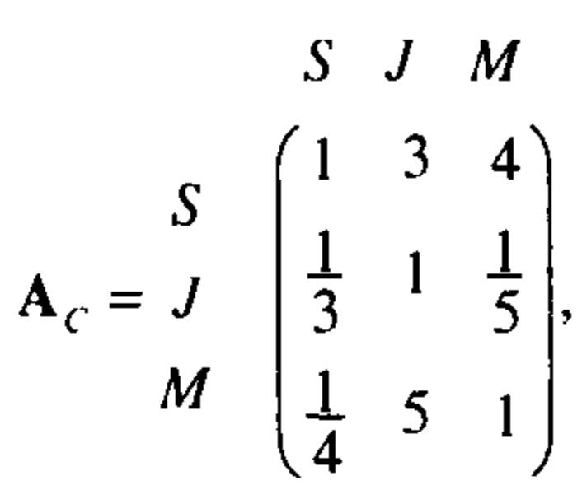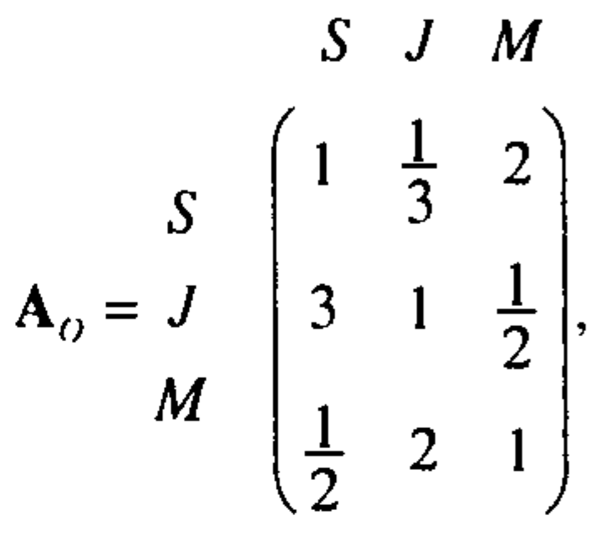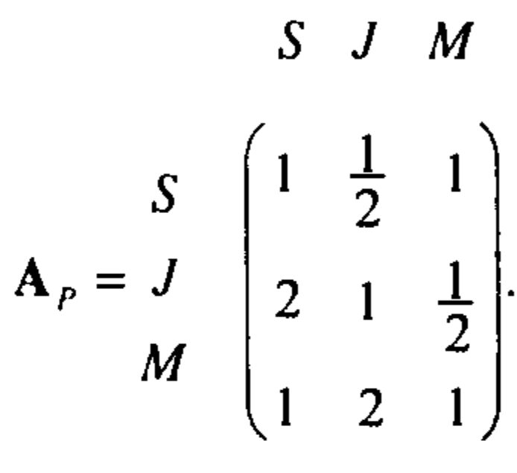

Задание 10
Помогите Марлен Уитт выбрать работу после окончания колледжа. Она получила три предложения от работодателей в Бакерсфилде, Фресно и Ойлдейле (все — города штата Калифорния) и определила три важных для нее критерия выбора: заработная плата, стабильность работы и привлекательность города. Соответствующие данные представлены в рабочей книге Работа.XLS.
а) Чему равны средние рейтинги по критерию зарплаты?
б) Согласованы ли заданные Марлен оценки? Как можно изменить попарные оценки, чтобы согласовать их?
в) Чему равны средние веса критериев?
г) Какую работу вы посоветуете выбрать?

Задание 11
Кевин и Джун (К и Д) покупают новый дом. Рассматриваются три варианта — А, Б и С. Кевин и Джун согласовали два критерия для выбора дома: площадь зеленой лужайки (Л) и близость к месту работы (Б), а также разработали матрицы сравнений, приведенные ниже. Необходимо оценить три дома в порядке их приоритета и вычислить коэффициент согласованности каждой матрицы.
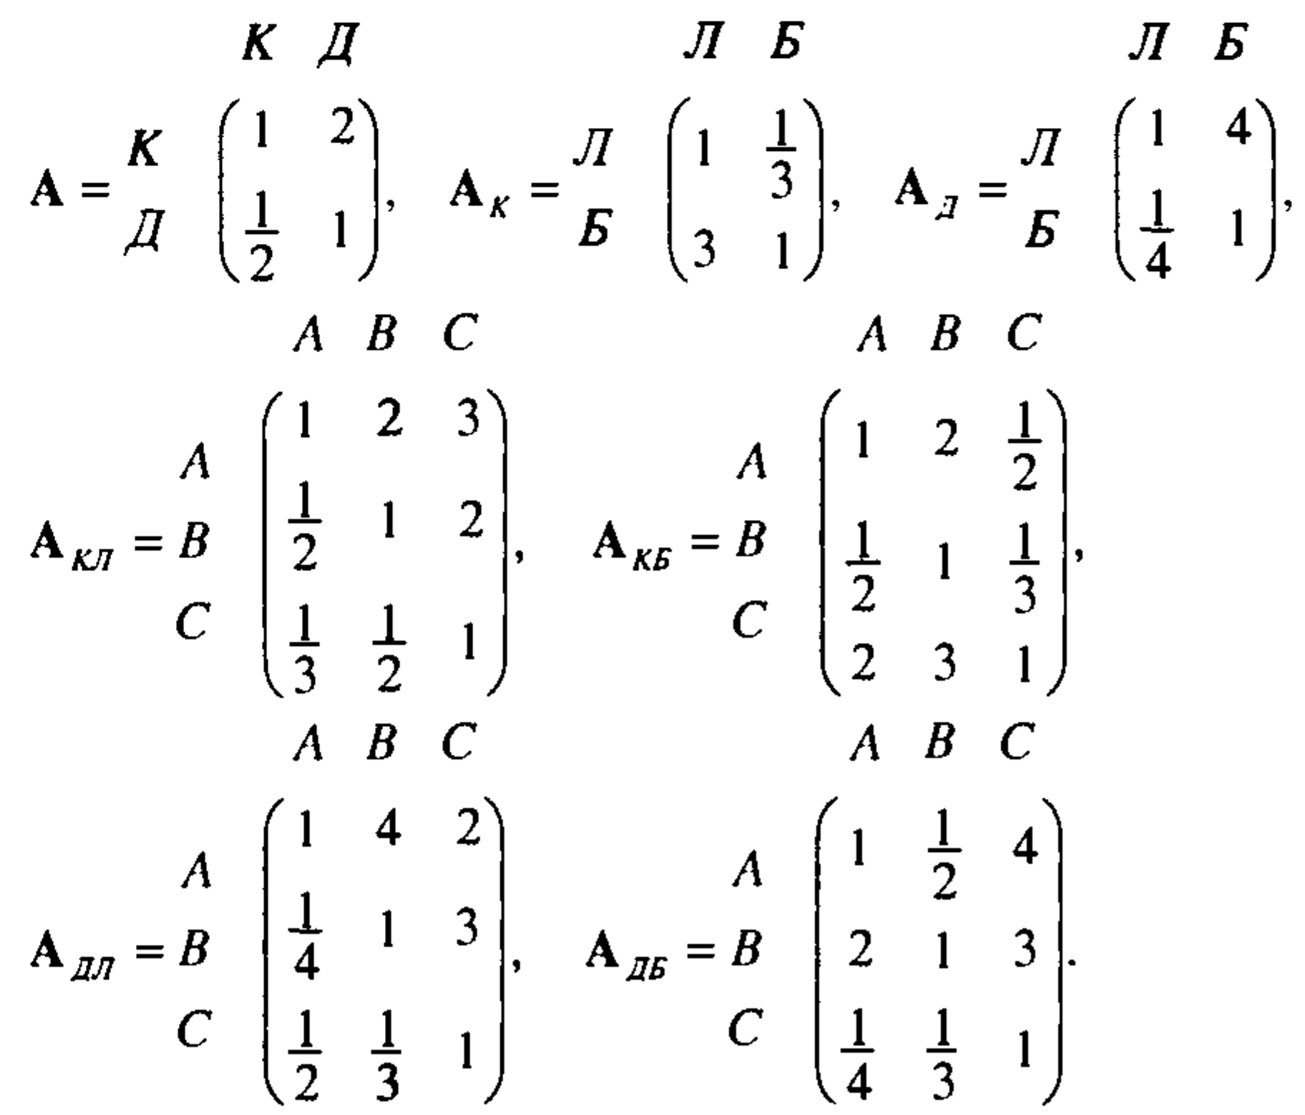

Задание 12
Помогите Гордону Шамвею выбрать новый автомобиль. Он остановил свой выбор на трех моделях, Buick Regal, Toyota Camry и Honda Accord, и указал три основных для него критерия цена, надежность (по отзывам покупателей), скорость. Соответствующие данные представлены в рабочей книге Авто.XLS.
а) Чему равны средние рейтинги по критерию скорости?
б) Чему равны средние веса критериев?
в) Был ли Чарльз последователен при задании весов?
г) Какой автомобиль вы рекомендуете купить?
.

1.3 Список литературы
- Мур Дж., Уэдерфорд Л. и др. Экономическое моделирование в MS Excel. — М.: Вильямс, 2004. — 1024 с.
- Таха Х. Введение в исследование операций. — М.: Вильямс, 2005. — 912 с.

Инструменты системного моделирования.
Цель работы: изучить методы и получить навыки составления алгоритмов генерации псевдослучайных чисел с различными законами распределения, наиболее часто используемых при имитационном моделировании сложных систем на ЭВМ.

2.1 Теоретическая часть
В процессе анализа и проектирования имитационных моделей стохастических систем возникает необходимость задания различных случайных воздействий или имитирования стохастических процессов. Подобные ситуации предопределяют необходимость программной генерации случайных чисел с некоторым законом распределения. Пусть требуется получить (смоделировать) реализацию случайной величины X с плотностью распределения f(x). Данная задача решается путем моделирования случайной величины R, равномерно распределенной на интервале [0;1), и преобразования последовательности случайных чисел r₁, r₂, …, r_{n} в последовательность x₁, x₂, …, x_{n}. В общем случае преобразование можно реализовать с помощью некоторой функции
X=ψ(R), (1)
связывающей случайные числа с равномерным распределением со случайными числами с заданным законом распределения. Преобразование (1) может быть выполнено различными методами.

2.1.1 Метод обратных функций

Пусть требуется получить значения случайной величины X, распределенной в интервале (a;b) с плотностью вероятности f(x).
Стандартный метод моделирования основан на том, что интегральная функция распределения $F(y)=\int_{a}^{y}{f(x)\text{dx}}$ любой непрерывной случайной величины равномерно распределена в интервале (0;1), т.е. для любой случайной величины X с плотностью распределения f(x) случайная величина равномерно распределена на интервале (0;1).
Тогда случайную величину X с произвольной плотностью распределения f(x) можно рассчитать по следующему алгоритму, графическое решение смотрите на рисунке 1:
1. Необходимо сгенерировать случайную величину r (значение случайной величины R), равномерно распределенную в интервале (0;1).
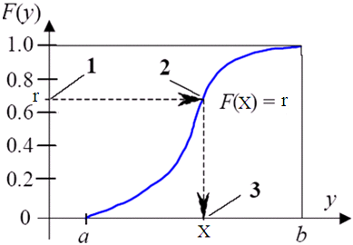
2. Приравнять сгенерированное случайное число известной функции распределения F(X) и получить уравнение $F(X)=\int_{a}^{X}{f(x)\text{dx}}=r$.
Рисунок 10 – Графическое изображение метода обратных функций
3. Решая уравнение X=F⁻¹(r), находим искомое значение X.
Такой способ получения случайных величин называется методом обратных функций.

Пример 1. Пусть требуется получить случайную величину X, распределенную в интервале (a; b) с равномерной плотностью:
$f(x)=\frac{1}{b−a}$, a<x<b.
Тогда F(x)=$\int_{a}^{x}{\frac{\text{dx}}{b−a}=\frac{x−a}{b−a}=r}$ и получаем следующее выражение: x=a+r∙(b-a). Эта формула часто используется для расширения или смещения стандартного интервала (0;1) равномерно распределенной случайной величины до необходимого интервала (a; b).
Следует отметить, что не всегда возможно так легко разрешить получаемые уравнения. Чаще всего аналитическое решение не существует, и тогда приходится прибегать к численному решению уравнения x=F⁻¹(r).
Так выглядит пример теоретически, практически же:
Пример 2. Разыграть 3 возможных значения непрерывной случайной величины X, распределенной равномерно в интервале (2; 10).
Решение:
Функция распределения величины X имеет следующий вид:

F(x)=(x-a)/(b-a).
По условию, a = 2, b = 10, следовательно, F(x)=(x-2)/8.
В соответствии с алгоритмом разыгрывания непрерывной случайной величины приравняем F(x) выбранному случайному числу r_{i}. Получим отсюда:
(x_{i} - 2) / 8 = r_{i} => x_{i} = 8r_{i} + 2
Далее в соответствии с алгоритмом выберем три случайных числа, распределенных равномерно в интервале (0;1). Например, r₁ = 0,11; r₂ = 0,17; r₃ = 0,66.0
Подставим эти числа в уравнение. Получим соответствующие возможные значения X:
x₁=8∙0,11+2=2,88; x₂=8∙0,17+2=3,36; x₃=8∙0,66+2=7,28.

Пример 3. Показательное распределение. Метод логарифма.
Случайная величина X имеет экспоненциальный (показательный) закон распределения
$F(X)=\int_{0}^{X}{f(x)\text{dx}=1−{\text{exp}}^{−\frac{x}{λ}}}$, x≥0, λ>0;
где λ – параметр распределения.
Очевидно, если r=F(x)=$1−{\text{exp}}^{−\frac{x}{λ}}$, то X=F⁻¹(r)=-λln(1-r).
Так как 1-r имеет то же самое распределение, что и R, то удобнее при нахождении значений случайной величины X пользоваться формулой
$X=−\text{λln}(R)$. (2)
Случай, когда R=0, должен трактоваться особо; его можно заменять любым подходящим значением exp, так как вероятность возникновения этого случая крайне мала.

Пример 4. Обратную функцию для нормального распределения нельзя представить в виде простых, легко вычисляемых формул. Поэтому для получения случайных чисел с нормальным распределением используют аппроксимацию:
$\sqrt{\frac{2}{π}}{\text{exp}}^{−\frac{x}{2}}≈\frac{2k⋅{\text{exp}}^{−\text{kx}}}{{\left(1+{\text{exp}}^{−\text{kx}}\right)}^{2}}\text{, x}>\text{0,}$ (3)
где $k=\sqrt{8/π}$.
Если воспользоваться (3) для случайной величины с плотностью
$f(x)=\frac{1}{\sqrt{2π}}⋅{\text{exp}}^{−\frac{x^{2}}{2}}$, -∞<x<∞,
то получим для положительной полуоси методом обратных функций величину
$x=\frac{1}{k}\text{ln}\frac{1+R}{1−R}\text{.}$ (4)
Если значениям x, полученным с помощью (4), приписывать с вероятностью 0,5 знак “+” и с вероятностью 0,5 знак “-”, то полученная последовательность случайных чисел может рассматриваться как реализация случайных величин S·X с нормальным распределением N (0;1) , -∞<x<∞, где S – случайная величина с распределением

S | + 1 | - 1
р | 0,5 | 0,5
Пример 5. Метод обратного преобразования можно также использовать, если величина X является дискретной. В этом случае функция распределения
$F(x)=P(X≤x)=\sum_{x_{i}≤x}{p(x_{i})}$,
где p(x_{i}) – является вероятностной мерой p(x_{i})=P(X=x_{i}). (Допускается, что величина X может иметь только такие значения x₁, x₂, …, для которых x₁< x₂<… .) Тогда алгоритм будет иметь следующий вид.
1. Генерируем число R в интервале (0;1).
2. Определяем положительное наименьшее целое число R_{i}, для которого R_{i}≤F(x_{i}), и возвращаем X=x_{i}.
Метод обратного преобразования для непрерывных и дискретных величин можно, формально, объединить в одну общую формулу
X=min{x: F(x)≥R} (5)
Графически формула (5) представлена на рисунке 2.
Рисунок 11 – Использование метода обратного преобразования для дискретных случайных величин
x₃
p(x₄)
p(x₅)
p(x₆)
p(x₂)
p(x₁)
R_{i}
x
0
X_{i}
x_{i+1}
x_{i-1}
F(x)
1
x₁
x₂
x₄
x₆
X=x₅

Таким образом, если явного выражения для обратной функции получить не удается, то используются приближенные способы моделирования случайных величин. Они основаны на аппроксимации функции F(х) некоторой другой функцией G(х), обратная функция которой G⁻¹ имеет более простое аналитическое выражение и легко вычислима.
Н.П. Бусленко предложен метод кусочно-линейной аппроксимации, при котором функция распределения F(х) заменяется функцией F*(х), составленной из отрезков прямых. Для этого интеграл изменения функции F(х) разбивается на n подынтервалов, число которых зависит от требуемой точности конечных результатов. На каждом из линейных участков F*(х), соответствующих этим подынтервалам, определяется обратная функция. При этом функция распределения на выделенных подынтервалах может быть аппроксимирована не только линейной, но и другой подходящей простой функцией, если требуется более высокая степень точности результатов моделирования.
Метод обратных функций применяется также при моделировании случайной величины X по эмпирической функции ее распределения, построенной по результатам выборки. На рисунке 3 показана реализация случайной величины X по эмпирической функции распределения, являющейся ступенчатой ломаной линией. Случайные числа (реализации случайной величины Х) принимаются равными (x_{k-1}+x_{k})/2, т.е. они соответствуют серединам интервалов (x_{k-1}; x_{k}) если случайная величина R попадает в интервал $\left(\sum_{i=0}^{k−1}{p_{i}}\text{; }\sum_{i=0}^{k}{p}\right)$.
x_{k+1}
x_{k}
r_{i}
x
0
x_{k-1}
F(x)
Рисунок 12 – Реализация случайной величины X по эмпирической функции распределения
1

2.1.2 Метод отбора

Данный метод предложен Дж. Нейманом и сущность его сводится к тому, что из области задания случайной величины X “отбирается” точка с координатами, являющимися фикциями случайных чисел с равномерным распределением; если эта точка не может быть использована для расчета X, происходит ее “отбрасывание” и “отбирается” новая. Метод отбора применим для получения реализаций только таких случайных величин, закон распределения которых может быть задан с помощью функции плотности.
В рамках метода отбора существует несколько процедур моделирования случайной величины с заданной плотностью распределения.

Метод отбора – процедура № 1

С помощью данной процедуры моделируется одномерная случайная величина X, определенная на интервале плотностью f(x). Вне этого интервала f(x)=0 и, кроме того, плотность распределения ограничена сверху, т.е. f(x)≤С, где С – постоянная.
Процедура № 1 получения значений случайной величины графически показана на рисунке 4 и заключается в следующем:
а) получаем два независимых значения r₁ и r₂ случайной величины R с равномерным распределением на интервале [0; 1);
б) строим точку с координатами (z₁, z₂), где z₁=a+r₁(b-a); z₂=r₂c;

f(z₁)
f(x)
z₁=a+r₁(b-a)
∙
∙
b
0
c
r
0
1/c
∙
z₂=r₂c
x
(z₁, z₂)
∙
a
Условие
отбора
z₂<f(z₁)
Рисунок 13 – Графическое изображение метода отбора (процедура №1)
в) если z₂<f(z₁), то полагаем, что случайная величина X приняла значение z₁;
если z₂ ≥ f(z₁), то точка z=(z₁, z₂) отбрасывается, и вычисления повторяются с получением новой пары случайных чисел (r_{n}, r_{n+1}) по пункту а.
Эффективностью метода отбора называют вероятность того, что точка z=(z₁, z₂) будет использована для расчета X. В рассмотренной процедуре № 1 эффективность метода характеризуется отношением площади, ограниченной кривой f(x), осью x, прямыми x=a и x=b, к площади прямоугольника C(b-a).

Метод отбора – процедура № 2

Пусть случайная величина X имеет распределение с плотностью f(x), которую можно представить в виде
f(x)=a₁f₁(x)g₁(x), (6)
где a₁ – постоянная;
f(x) – некоторая известная плотность вероятности, а функция g₁(x) удовлетворяет условию 0≤g₁(x)≤1.

Значения случайной величины Х можно получить по следующему алгоритму (см. рисунок 5):
а) моделируем случайную величину Y с плотностью распределения f₁(x);
б) вычисляем g₁(Y);
в) моделируем случайную величину R, равномерно распределенную на интервале [0; 1);
г) если R< g₁(Y), то принимаем x=Y. В противном случае полученные числа отклоняются и вычисления повторяются с пункта (а).

Рисунок 14 – Графическое изображение метода отбора (процедура №2)
g₁(Y)
∙
∙
x
0
1
0
1
∙
R
x
∙
Y
Условие
отбора
R<g₁(Y)
g₁(x)
1
f₁(x)
Метод отбора – процедура № 3

Если в (6) функция g₁(x) является монотонно неубывающей, то получается следующий алгоритм:
а) моделируем случайную величину Y с плотностью f₁(x);
б) моделируем случайную величину γ с функцией распределения g₁(γ);
в) если γ<Υ, то принимаем x=Y, в противном случае полученные числа отклоняем и вычисления повторяем с пункта (а).

Метод отбора – процедура № 4

Процедура № 4 определяет процесс моделирования случайной величины X, если плотность f(x) можно представить в виде
f(x)=a₁(1-g₁(x))f₁(x), (7)
где g₁(x)= g(t(x)), причем g₁ - монотонно неубывающая функция, а g - некоторая известная функция распределения.
Значения случайной величины X тогда можно получить по следующему алгоритму:
а) моделируем случайную величину Y с плотностью распределения f₁(x);
б) вычисляем величину t(Y);
в) моделируем случайную величину γ с функцией распределения g;
г) если γ>t(Y), то принимаем x=Y. В противном случае полученные числа отклоняются и повторяются вычисления с пункта (а).

Пример 6. Для усеченного нормального распределения (x>0) и с учетом аппроксимации (3) можно плотность распределения представить в виде
$f(x)=\sqrt{\frac{\text{2e}}{π}}\left[1−\left(1−e^{−\frac{{\left(x−1\right)}^{2}}{2}}\right)\right]e^{−x},$ (8)
Введя обозначения:
$$\begin{aligned}a_{1}=\sqrt{\frac{\text{2e}}{π}};{\text{ g}}_{1}(x)=1−e^{−\frac{{\left(x−1\right)}^{2}}{2}};{\text{ f}}_{1}(x)=e^{−x}\text{; }t(x)=\frac{{\left(x−1\right)}^{2}}{2};\text{ g}(t)={\text{1-e}}^{\text{-t}},\end{aligned}$$
можно убедиться в выполнении разложения f(x) в виде (7).

2.1.3 Метод суперпозиций

Данный метод широко используется для моделирования случайных величин и основан на следующем утверждении.
Пусть условная плотность случайной величины X при Y=y равна f(x,y), причем для случайного параметра известна функция распределения F(y). Тогда плотность распределения X
$f(x)=\int_{−∞}^{∞}{f\left(\text{x,y}\right)\text{dF}\left(y\right)}\text{.}$ (9)
Таким образом, если f(x) представима в виде (9), то случайную величину X можно моделировать в два этапа:
а) выбираем значение Y соответственно функции распределения F(y);
б) выбираем X соответственно плотности f(x, y).

Если Y принимает только целые значения, то
$f(x)=\sum_{i}{p_{i}f_{i}(x)}=\sum_{i}{p_{i}f(\text{x,i})},$ (10)
где p_{i}=p(Y=i).
Пример 7. Пусть $f(x)=\sum_{n=0}^{∞}{a_{n}x^{n}}\text{, 0}≤x≤{\text{1, a}}_{n}≥0\text{.}$
Преобразуем f(x) следующим образом:
$$f(x)=\sum_{n=0}^{∞}{\frac{a_{n}}{n+1}\left(n+1\right)x^{n}=\sum_{n=0}^{∞}{p_{n}}\left(n+1\right)x^{n}}$$
В последнем выражении
p(Y=n)=p_{n}; f_{n}(x)=f(x, n)=(n+1)x^{n}, 0≤x≤1
Отсюда получаем алгоритм моделирования:
а) для распределения p0, p1, p2, … выбираем Y;
б) если Y=n, то X=R^{1/(n+1)}

2.1.4 Комбинация метода суперпозиций и метода отбора

Выражение (10) позволяет реализовать комбинированный метод, если каждую из плотностей f_{i}=(x) представить в виде:
f_{i}(x)=a_{i}ω_{i}(x)g_{i}(x) (11)
где a_{i} – постоянные ($\sum_{i=0}^{∞}{a_{i}}<∞$),
ωi(x) – некоторые известные плотности вероятностей,
gi(x) – функция, которая для каждого x удовлетворяет условию 0≤g_{i}(x)≤1.
В результате для получения последовательности случайных чисел может быть использован следующий алгоритм:
а) реализация случайной величины Y по дискретному распределению p(Y=i)=p_{i}, i=0, 1, 2, …;
б) реализация случайной величины X по плотности вероятности ω_{i}(x) c параметром i, полученным в пункте (a). Эта часть алгоритма совпадает с методом суперпозиций. Затем следует использование метода отбора на основе представления плотности f_{i}(x) в виде формулы (11);
в) реализация случайной величины R, равномерно распределенной на интервале [0; 1);
г) если R<g_{i}(x), то считаем, что полученное в пункте (б) значение является одним из значений случайной величины X с плотностью f(x). В противном случае повторяем все вычисления, начиная с пункта (a).
Комбинация метода суперпозиций и метода отбора позволяет реализовать случайную величину практически с любым законом распределения.
Пример 8. Рассмотрим способ генерирования случайных чисел с нормальным законом распределения N(0;1), основанный на аппроксимации (3). Представим f(x) в виде следующей суммы:
f(x)=p₁ω₁(x)g₁(x)+p₂ω₂(x)g₂(x). (12)
Пусть
$\begin{aligned}\left\{p_{1}=\sqrt{\frac{2}{π}}; | \right. \\ \end{aligned}$ $\begin{aligned}\left\{p_{2}=\frac{1}{\sqrt{\text{2π}}}; | \right. \\ \end{aligned}$

Для выполнения в (12) условия $\sum{p_{i}=1}$ пронормируем p₁ и p₂. Вследствие этого в пункте (a) алгоритма реализация случайной величины Y будет выполняться с вероятностью р₁/(p₁ + p₂)=2/3 по плотности ω₁(x). Причем при R>g₁(Y) полученное значение случайной величины Y будет отбрасываться. С вероятностью р₂/(p₁ + p₂)=1/3 реализация случайной величины Y будет выполняться по плотности ω₂(x). Исключению будут подвергаться те выработанные числа, которые удовлетворяют условию R>g₂(Y). Реализуя случайную величину S, принимающую значения “+1” и “-1” с вероятностями 0.5, и вычисляя S·X, получают в итоге случайные числа, распределенные по N(0;1), -∞<x<∞.

2.1.5 Моделирование некоторых специальных распределений

Для некоторых часто встречающихся в приложениях распределений разработаны частные алгоритмы и приемы, которые, тем не менее, не исключают возможности использования общих методов. Решение каждой конкретной задачи требует индивидуального подхода к выбору алгоритма моделирования на ЭВМ. Одним из показателей при этом является эффективность метода, под которой понимают отношение числа полученных случайных чисел требуемого распределения к числу применяемых для этого равномерно распределенных случайных чисел.

Биноминальное распределение

Биноминальным распределением является распределение вероятностей появления m числа событий в n независимых испытаниях, в каждом из которых вероятность появления события постоянна и равна P. Вероятность возможного числа появления события вычисляется по формуле Бернулли
$p_{n}(x=m)=C_{n}^{m}p^{m}{\left(1−p\right)}^{n−m},$ (13)
где $C_{n}^{m}=\frac{\text{n!}}{\text{m!}\left(n−m\right)!}$ - число сочетаний из n элементов по m элементов.
Моделирующий алгоритм основан на представлении случайной величины Х, подчиненной биноминальному закону распределения, в виде суммы n независимых случайных величин X_{i}, каждая из которых имеет распределение

X_{i} | 1 | 0 | (14)
p_{i} | p | q=1-p | (14)

Процедура получения значений случайной величины X с распределением вероятностей (13) заключается в следующем:
а) реализуется случайная величина R;
б) для каждого члена последовательности r₁, r₂, …, r_{n} проверяется выполнение неравенства r_{i}<p(i=1, 2, …, n). Если неравенство выполняется, принимается X_{i}=1, в противном случае X_{i}=0.
в) вычисляется сумма X₁ + X₂ + … + X_{n} значений n случайных величин X_{i}, которая принимается за значение случайной величины X=S.
При повторении этой процедуры k раз получаем последовательность значений s₁, s₂, …, s_{k}, которые являются реализацией биноминально распределенной случайной величины.

Распределение Пуассона

Пуассоновское распределение – это распределение случайной величины, которая равна числу событий, происшедших в единицу времени.
Случайная величина X имеет распределение Пуассона, если
$p(X=m)=\frac{λ^{m}e^{−λ}}{\text{m!}}\text{, m}=\text{0, 1, 2, }\text{.}\text{.}\text{.},$ (15)
где λ - параметр распределения.
Моделирующий алгоритм основывается на следующем утверждении: если случайные величины X₁, X₂, … независимы и все имеют экспоненциальное распределение с математическим ожиданием, равным 1, то неотрицательное целое число n, для которого выполняется неравенство
$\sum_{i=1}^{n}{x_{i}}≤λ<\sum_{i=1}^{n+1}{x_{i}},$ (16)
имеет распределение Пуассона с параметром λ.
В связи с тем, что X_{i} = -ln r_{i}, где r_{i} - случайная величина R с равномерным распределением на [0;1), условие (16) можно записать в виде
$\prod_{i=1}^{n+1}{r_{i}}≤e^{−λ}<\prod_{i=1}^{n}{r_{i}}$, (17)
где $\prod_{i=1}^{n}{r_{i}}$ – произведение всех r_{i}, таких, что значение i – целое и выполняется соотношение i=1…n.
На основании (17) можно построить алгоритм получения случайной величины, распределенной по закону Пуассона (15) с параметром λ:
а) реализуются последовательности r₁, r₂, …, r_{n} независимых случайных величин, равномерно распределенных на [0; 1);
б) вычисляются произведения r₁, r₁r₂, r₁r₂r₃, … до тех пор, пока не выполнится условие
$\prod_{i=1}^{n+1}{r_{i}}≤e^{−λ}<\prod_{i=1}^{n}{r_{i}}$.
В качестве значения случайной величины X принимается число n. Если неравенству удовлетворяет первое из равномерно распределенных чисел r₁, то X=0.
Моделирование случайных чисел X, имеющих закон распределения Пуассона (15), может быть реализовано другими способами. С этой целью можно воспользоваться предельной теоремой Пуассона, в соответствии с которой, если p – вероятность наступления события A при одном испытании, то вероятность наступления m событий в N независимых испытаниях при N→∞, p→0, N_{p}=λ асимптотически равна p(X=m).
Выберем достаточно большое N, такое, чтобы p=λ/N<1, и будем проводить серии по N независимых испытаний, в каждом из которых событие A происходит с вероятностью p, и будем подсчитывать число случаев y_{j} фактического наступления события A в серии с номером j. Числа y_{j} будут приближенно следовать закону Пуассона, причем тем точнее, чем больше N. Практически N должно выбираться таким образом, чтобы p=0.1 + 0.2.

Моделирование нормального распределения

Наиболее часто встречающимся видом распределения является нормальное. В связи с этим при моделировании различных явлений возникает потребность иметь в распределении последовательности случайных чисел, отвечающих нормальному закону распределения. Реализация случайной величины с нормальным распределением N(0;1) с помощью классических методов продемонстрирована выше на примере аппроксимации функции (3). Кроме этих методов, разработаны специальные методы, позволяющие получать с большой скоростью достаточно длинные последовательности случайных чисел, отвечающих нормальному закону распределения. На первом этапе выполняют реализацию случайной величины с плотностью N(0;1). При помощи линейного преобразования
y_{i}=μ+σx_{i}, i=1, 2, …, (18)
при любом μ и σ>0 можно затем получить последовательность случайных чисел y₁, y₂, …, отвечающих распределению N (μ; σ²) с математическим ожиданием M(Y)=μ и дисперсией D(Y)= σ².
Один из самых известных методов реализации нормально распределенной случайной величины при использовании ЭВМ основан на центральной предельной теореме, в соответствии с которой распределение суммы независимых случайных величин X_{i}(i=1, 2, …, n) приближается к нормальному при неограниченном увеличении n, если выполняются следующие условия:
а) все величины имеют конечные математические ожидания и дисперсии;
б) ни одна из величин по своему значению резко не отличается от всех остальных.
Согласно этой теореме можно сконструировать алгоритм реализации случайной величины X на основе аппроксимации распределения N(0;1) суммой независимых случайных величин R₁, R₂, …, R_{n}, равномерно распределенных на интервале [0;1). Практика показывает, что при n=12 аппроксимация уже довольно удовлетворительна. В результате получаем формулу для вычисления нормально распределенной случайной величины
$x=\sum_{i=1}^{\text{12}}{R_{i}−6}$. (19)
В другом известном генераторе нормально распределенных случайных величин используется точный обратный метод Бокса и Малера, который дает хорошие результаты, легко программируется и достаточно быстро работает. По этому методу генерируется пара нормированных нормальных чисел (μ=0, σ=1) из двух стандартных случайных чисел (R₁ и R₂ на интервале от 0 до 1) с помощью следующих уравнений:
$\begin{aligned}\left.x_{1}=−{\text{2lnR}}_{1}\text{cos}(2{πR}_{2}); | \right\}\end{aligned}$ (20)
Модификацией этого метода является процедура Марсальи и Брея, в соответствии с которой генерируются два случайных числа R₁ и R₂. Далее, полагая V₁ = -1+2R₁ и V₂ = -1+2R₂, вычисляют S=$\sqrt{V_{1}^{2}+V_{2}^{2}}$. При S≥1 начинают цикл снова. При S<1 реализуют отбор, т.е.
$\begin{aligned}\left.x_{1}=V_{1}\sqrt{\frac{−\text{2lnS}}{S}}; | \right\}\end{aligned}$ (21)

Моделирование (бета-распределения)

Плотность бета-распределения на интервале (0;1) определяется формулой
$f_{\text{p,m}}(x)=\frac{x^{p−1}{\left(1−x\right)}^{m−1}}{B(\text{p,m})}\text{, 0}<x<\text{1,}$ (22)
где p>0, m>0 – параметры распределения;
$B(\text{p,m})=\int_{0}^{1}{x^{p−1}{\left(1−x\right)}^{m−1}\text{dx}}$ - бета-функция.
Если m – целое, а p – нецелое, формула для моделирования случайной величины X_{p,m}, имеющей бета-распределение с параметрами p и m, имеет вид
$X_{\text{p,m}}=\prod_{k=1}^{m}{R_{k}^{1/\left(p+k−1\right)}}=\text{exp}\left(\sum_{k=1}^{m}{\frac{{\text{lnR}}_{k}}{p+k−1}}\right),$ (23)
где R₁, R₂, …, R_{m} – случайные числа, равномерно распределенные на интервале [0;1). Формулу (23) можно использовать и в случае, когда m – нецелое, а p – целое, сделав предварительно замену переменных вида: y=1-x.
Для моделирования бета-распределения с нецелыми параметрами p>0 и m>0 можно использовать метод суперпозиций, для которого γ –целочисленная величина, имеющая дискретное распределение
p(γ=k)=p_{k}, k=0, 1, 2, …,
где $p_{k}=\frac{\left[m\right]!}{B(\text{p,m})}×\frac{a\left(a+1\right)\text{.}\text{.}\text{.}\left(a+k+1\right)}{\text{k!}\left(k+p\right)\left(k+p+1\right)\text{.}\text{.}\text{.}\left(k+p+\left[m\right]\right)};$
[m] – обозначает целую часть m.

С учетом последнего распределения получаем формулу для бета-распределения:
$X_{p,m}=\text{exp}\left(\sum_{k=1}^{\left[m\right]+1}{\frac{\text{ln}R_{k}}{γ+p+k−1}}\right)\text{.}$ (24)
Австрийский математик Йонк предложил следующий алгоритм моделирования бета-распределения:
а) выбираются значения R₁ и R₂, равномерно распределенные на интервале [0, 1);
б) если $R_{1}^{1p}+R_{2}^{1m}≥1$, то повторяется пункт (a) и т.д., иначе
$$X_{\text{p,m}}=\frac{R_{1}^{1p}}{R_{1}^{1/p}+R_{2}^{1/m}}\text{.}$$
Метод Йонка основан на отборе (исключении).

Моделирование гамма-распределения

Одним из наиболее полезных видов непрерывных распределений, которым может воспользоваться исследователь при имитационном моделировании, является гамма-распределение
$f_{γ}(x)=\frac{x^{y−1}e^{−x}}{Г\left(z\right)}\text{, x}>\text{0,}$ (25)
где $Г\left(z\right)=\int_{0}^{∞}{t^{z−1}e^{−t}\text{dt}}$ - гамма-функция.
Гамма-функция и бета-функция связаны между собой выражением
$$B\left(\text{p,m}\right)=\frac{Г(p)Г(m)}{Г(p+m)};$$
в частном случае Г(m + 1) = m!
Правило моделирования гамма-распределения для γ=n>0 (γ – целое) имеет вид:
$X=−\sum_{k=1}^{n}{{\text{lnR}}_{k}}=−\text{ln}\left(\prod_{k=1}^{n}{R_{k}}\right)$. (26)

2.1.6 Первичная обработка статистических данных

Выборка. Эмпирическая функция распределения. Гистограмма

В математической статистике имеют дело со стохастическими экспериментами, состоящими в проведении n повторных независимых наблюдений над некоторой случайной величиной X={x_{i}}=x₁, x₂, x_{n}, имеющей неизвестное распределение вероятностей, т.е. неизвестную функцию распределения F_{x}(х) = F(х).
В этом случае множество X возможных значений наблюдаемой случайной величины Х называют генеральной совокупностью, имеющей функцию распределения F(х).
Числа х₁,,…,x_{n}, x_{i}∈X, i= $\overline{1,n}$, являющиеся результатом n независимых наблюдений над случайной величиной X, называют выборкой из генеральной совокупности или выборочными (статистическими) данными. Число n называется объемом выборки.
В таблице 1 приведены обозначения параметров выборки для выборочных значений.

Таблица 1 – Параметры выборки

Параметр | Обозначение | Определение
Выборочные данные | x_{i}, где i = 1, ... n | Наблюденные значения случайной величины
Объем выборки | n | Количество случайных чисел в выборке

Выборка является исходной информацией для статистического анализа и принятия решений о неизвестных вероятностных характеристиках наблюдаемой случайной величины X. Однако на основе конкретной выборки обосновать качество статистических выводов невозможно. Для этих целей на выборку следует смотреть априори как на случайный вектор (Х₁, …, X_{n}), координаты которого являются независимыми, распределенными так же как и X, случайными величинами, и который еще не принял конкретного значения в результате эксперимента. Существует несколько способов представления статистических данных. Простейший из них – в виде статистического ряда:
Номер наблюдения i | 1 2 … n
Результат наблюдения x_{i} | x₁ x₂ … x_{n}
Если среди выборочных значений имеются совпадающие, то статистический ряд удобнее записывать в виде следующей таблицы 2.

Таблица 2 – Статистический ряд

Выборочные значения y_{i} | y₁ | y₂ | … | y_{r}
Частоты m_{i} | m₁ | m₂ | … | m_{r}
Относительные частоты p_{i}* = m_{i}/n | m₁/n | m₂/n | … | m_{r}/n

Здесь (у₁, …,y_{r}) (r<n) – различные значения среди х₁, …,x_{n}; m_{i} –частота значения у_{i}, p_{i}*=m_{i}/n - относительная частота значения y_{i}. Очевидно, что
$\sum_{i=1}^{r}{m_{i}}=n, \sum_{i=1}^{r}{p_{i}^{}}=1$.
Совокупность пар $\left(y_{i},p_{i}^{}\right), i=\overline{1,r}$ называют иногда эмпирическим законом распределения, а саму таблицу 2 – таблицей частот. Выборочные значения х₁, …,x_{n}, упорядоченные по возрастанию, носят название вариационного ряда:
x₍₁₎ ≤ x₍₂₎≤…≤ x_{(n)},
где x₍₁₎ =min{x₁,…,x_{n}}, x_{(n)} =max{x₁,…,x_{n}}.
Величина $R=x_{\left(n\right)}−x_{\left(1\right)}$ называется размахом выборки.
Эмпирической функцией распределения, соответствующей выборке х_{1,} …, x_{n}, называется функция
$F_{n}^{}=1/n\sum_{i=1}^{n}{I(xi<x)=\frac{1}{n}νn(x)}$,
где I(A)–индикатор множества A, а $νn(x)$ – число выборочных значений, не превосходящих x. Для каждой выборки х₁, …, x_{n} функция F_{n}*(х) является неубывающей и непрерывной слева. Ее график имеет ступенчатый вид:
- если все значения х₁, …, x_{n} различны, то F_{n}*(х)=i/n при x∈[x_{(i),}x_{(i+1)}), x₍₀₎=-∞, x_{(n+1)}=∞;
- если y₁, …,y_{r} –различные значения среди х₁, …,x_{n}, то $Fn∗(x)=1/n\sum_{i:yi<x}{mi}$.
Эмпирическая функция распределения F_{n}*(х) служит статистическим аналогом (оценкой) неизвестной функции распределения F(x), которую называют при этом теоретической. Если х₁, …, x_{n} – выборка объема n из генеральной совокупности, имеющей непрерывное распределение с неизвестной плотностью вероятностей f_{x}(x)=f(x), то для получения статистического аналога f(х) следует произвести группировку данных. Она состоит в следующем:
- По данной выборке х₁, …, x_{n} строят вариационный ряд x₍₁₎ ≤x₍₂₎≤…≤x_{(n).}
- Промежуток [x₍₁₎, x_{(n)}] разбивают точками u₀ = х₍₁₎, u₁, …, u_{L} = x_{(n)}: u₀<u₁<…<u_{L} на L непересекающихся интервалов J_{k} = [u_{k–1}, u_{k}) (на практике L<<n).
- Подсчитывают частоты ν_{k} попадания выборочных значений в k-ый интервал J_{k.}
- Полученную информацию заносят в таблицу, которую называют интервальным статистическим рядом (таблица 3).

Таблица 3 – Интервальный статистический ряд

Интервалы J_{k} | [u₀, u₁) | [u₁,u₂) | … | [u_{L–1}, u_{L}]
Частоты ν_{k} | ν₁ | ν₂ | … | ν_{L}
Относительные частоты ${\tilde{p}}_{k}^{}=v_{k}/n$ | ν₁/n | ν₂/n | … | ν_{L}/n
Очевидно, что $\sum_{k=1}^{L}{ν_{k}}=n, \sum_{k=1}^{L}{p_{k}^{}}=1$. Поэтому совокупность пар
$$({\tilde{u}}_{k},{\tilde{p}}_{k}^{}) c \tilde{u}k=\frac{1}{2}(u_{k}+u_{k−1}), k=\overline{1\text{,L}}$$
называют иногда эмпирическим законом распределения, полученным по сгруппированным данным. Далее в прямоугольной системе координат на каждом интервале J_{k} как на основании длины ∆u_{k}=u_{k}–u_{k-1} строят прямоугольник с высотой $hk=\frac{νk}{nΔuk},k=\overline{1\text{,L}}$. Получаемую при этом ступенчатую фигуру называют гистограммой. Поскольку при больших n выполняется $\frac{νk}{nΔuk}≈f(uk)$, то верхнюю границу гистограммы можно рассматривать как оценку неизвестной плотности f(x).
Ломаная с вершинами в точках $(\tilde{u}k,hk)$ называется полигоном частот и для гладких плотностей является более точной оценкой, чем гистограмма.
На практике при группировке данных обычно берут интервалы одинаковой длины ∆u=соnst, а число интервалов группировки определяют с помощью так называемого правила Стаджерса, согласно которому полагается
L = [1+3,32 ln(n)]+1,
или следующими рекомендациями:
при n≥1000 L=11…15;
n≥400 L=10;
n≥200 L=9;
100<n<200 критерий применяют в исключительных случаях с числом интервалов L=7…9.
Если интервалы выбраны одинаковой длины, то ширина их равна $\frac{x_{n}−x_{1}}{L}$.
Располагая только сгруппированными данными, можно определить аналог эмпирической функции распределения следующим образом:
$\tilde{F}n(x)=\frac{1}{n}\sum_{k:\tilde{u}k<xνn}{}$.
Статистическим аналогом (оценкой) теоретической числовой характеристики
$g=\text{Mg}(x)=\int_{−∞}^{∞}{g(x)\text{dF}(x)}$.
является выборочная (эмпирическая) числовая характеристика g*, определяемая как среднее арифметическое значений функции g(х) для элементов выборки х₁, …,x_{n}:
$g∗\int_{−∞}^{∞}{g(x)\text{dF}n∗(x)=\frac{1}{n}}\sum_{i=1}^{n}{g(xi)}$.
В частности, k-й выборочный момент есть величина
$α_{k}∗\frac{1}{n}\sum_{i=1}^{n}{x_{\text{ik}}}$.
При k = 1 величину α*₁ называют выборочным средним и обозначают $\bar{x}$:
$\bar{x}=\frac{1}{n}\sum_{i=1}^{n}{xi}$.
При k =2 величину μ₂* называют выборочной дисперсией и обозначают s²:
$s^{2}=\frac{1}{n}\sum_{i=1}^{n}{(xi−\bar{x})^{2}}$.
Между выборочными начальными и выборочными центральными моментами сохраняются те же соотношения, что и между теоретическими. Например, справедливо равенство
$s^{2}=α_{2}^{}−(\bar{x})^{2}=\frac{1}{n}\sum_{i=1}^{n}{xi^{2}−{\left(\frac{1}{n}\sum_{i=1}^{n}{xi}\right)}^{2}}$,
являющееся аналогом известного равенства μ₂=DX=α₂–α₁²=М{X}²–(М{X})². Для вычисления выборочных моментов k-го порядка по сгруппированным данным используются формулы:
$\tilde{α}k∗\frac{1}{n}\sum_{i=1}^{N}{\tilde{u}i^{k}νi,} \tilde{μ}k∗\frac{1}{n}\sum_{i=1}^{N}{}$.
В частности, выборочное среднее и выборочная дисперсия по сгруппированным данным определяются с помощью формул
$\tilde{x}=\frac{1}{n}\sum_{i=1}^{N}{\tilde{u}iνi}, {\tilde{s}}^{2}=\frac{1}{n}\sum_{i=1}^{N}{{\left(\tilde{u}i−\tilde{x}\right)}^{2}νi}$.

Проверка статистических гипотез

Статистической гипотезой называют любое утверждение о виде или свойствах наблюдаемых в эксперименте случайных величин. Правило, позволяющее по имеющимся статистическим данным (выборке) принять или отклонить выдвинутую гипотезу, называется статистическим критерием.
Если формулируется только одна гипотеза Н₀ и требуется проверить, согласуются ли статистические данные с этой гипотезой или же они ее опровергают, то критерии, используемые для этого, называются критериями согласия.
Если гипотеза Н₀ однозначно фиксирует закон распределения наблюдаемых случайных величии, то она называется простой, в противном случае – сложной.
Пусть относительно наблюдаемой случайной величины Х сформулирована некоторая гипотеза Н₀; х₁, …,x_{n} – выборка объема n, являющаяся реализацией случайного вектора (X₁, ..., Х_{n}), координаты которого X_{i}, $i=\overline{1,n}$ независимы и распределены так же, как X.
Общий метод построения критерия согласия для проверки гипотезы Н₀ состоит в следующем. Вначале ищут статистику Т=Т(Х₁, ..., Х_{n}) (случайную величину!), характеризующую отклонение эмпирического распределения от теоретического, распределение которой в случае справедливости Н₀ можно определить (точно или приближенно). Далее задают некоторое положительное малое число α, так что событие с вероятностью α можно считать практически невозможным в данном эксперименте. Затем для заданного α определяют подмножество K_{α} в множестве К = {t: t = Т(х₁,…,x_{n})} возможных значений статистики Т, так чтобы Р{ Т{Х₁, ..., X_{n})∈K_{α}/H₀}≤α. Критерий согласия имеет следующий вид:
  - если t = Т(х₁, …, x_{n}) – значение статистики T(Х₁, ..., X_{n}), соответствующее данной выборке х₁, … x_{n} и t∈K_{α}, то гипотеза Н₀ отвергается;
  - если t∉K_{α}, то гипотеза Н₀ принимается.
Статистика Т = Т(Х₁, ..., Х_{n}) называется статистикой критерия; множество К_{α} – критической областью для гипотезы Н₀, число α–уровнем значимости критерия.

Проверка гипотезы о виде распределения

Пусть х₁, …, x_{n} – выборка объема n, представляющая собой результат n независимых наблюдений над случайной величиной X, относительно распределения которой выдвинута простая гипотеза Н₀: F_{X}(х) = F(х). (F(х) – теоретическая функция распределения, соответствующая гипотезе Н₀).
Наиболее распространенным критерием проверки этой гипотезы Н₀ является критерии χ² Пирсона. Чтобы воспользоваться критерием χ² Пирсона, выборочные данные х₁, …,x_{n} следует предварительно сгруппировать, представив их в виде интервального статистического ряда (см. таблицу 3).
Пусть $J_{k}=[u_{k},u_{k+1}),k=\overline{1,L}$ – интервалы группировки; ν₁,…,ν_{L} – частоты попадания выборочных значений в интервалы J₁,...,J_{L} соответственно (ν₁ + ... + ν_{L} = n). Обозначим р_{k} теоретическую (соответствующую Н₀) вероятность попадания случайной величины Х в интервал $J_{k}:p_{k}=P\left\{u≤X<u_{k+1}\right\}=F(u_{k+1})−F(u_{k}),k=\overline{1,L}$, где F(u_{k+1}), F(u_{k}) – значение теоретической функции распределения соответственно на правой и левой границах k-ого интервала гистограммы, построенной по таблице 3.
При расчетах принимают F(u₁)=0, F(u_{L+1})=1.
Статистикой критерия χ² является величина $χ_{n^{2}}=\sum_{k=1}^{L}{\frac{(ν_{k}−{\text{np}}_{k})^{2}}{{\text{np}}_{k}}}$,
где L – количество интервалов гистограммы, построенной по таблице 3;
ν_{k} – количество реализаций СВ, попавших в k-й интервал;
p_{k} – вероятность попадания случайной величины в k-й интервал, вычисленная для теоретического закона распределения;
n – объем выборки (количество случайных чисел в выборке).

Она характеризует отклонение эмпирической функции распределения F_{n}*(х) (ν_{k}/n – приращение F_{n}*(х) на интервале J_{k}) от теоретической функции распределения F(х) (р_{k} – приращение F(х) на том же интервале J_{k}). Поскольку относительные частоты ν_{k}/n сближаются с вероятностями р_{k} при n→∞, $k=\overline{1,L}$, то в случае справедливости Н₀ значение величины χ_{n}² не должно существенно отличаться от нуля. Поэтому критическая область критерия χ² задается в виде К_{α}={t≥t_{α}}, где t = χ_{n}²(х₁, …,x_{n}) – значение величины χ_{n}², вычисленное для заданной выборки, а порог t_{α} определяется по заданному уровню значимости α так, чтобы Р{χ_{n}²∈K_{α}/H₀}=α. Нахождение t_{α} основано на том факте (известном как теорема Пирсона), что случайная величина χ_{n}² имеет при n→∞ предельное распределение хи-квадрат с (L-1) степенью свободы χ²(L-1).
На практике предельное распределение χ²(L-1) можно использовать с хорошим приближением при n≥50 и ν_{k}≥5, $k=\overline{1,L}$. При выполнении этих условий для заданного уровня значимости α можно положить t_{α}=χ²_{1-α,L-1}, где χ²_{1-α, L-1}– (1-α)-квантиль распределения χ²(L-1).
Таким образом, критерий согласия χ² Пирсона состоит в следующем:
- По таблице 3 строят интервальный статистический ряд.
- Строится гистограмма.
- По виду гистограммы формулируется гипотеза о виде закона распределения.
- Вычисляются теоретические вероятности попадания случайной величины в каждый из интервалов гистограммы по формуле$p_{k}=F(u_{k+1})−F(u_{k}),k=\overline{1,L}$.
- Вычисляется значение статистики χ²_{n} (х₁, …,x_{n})=t.
- По таблице распределения для вычисленного значения χ²_{n} и числа степеней свободы n=s=L-k-1, где k – количество параметров теоретического закона распределения (для экспоненциального равно 1, для нормального и Вейбулла – 2), по заданному уровню значимости σ находится по табл. П4 порог χ²_{1-α, L-1}.
- Если t≥χ²_{1-α,L-1}, то гипотезу Н₀ отвергают.
- Если t<χ²_{1-α,L-1}, то гипотезу Н₀ принимают.
Если случайная величина X дискретная, х_{k}, $k=\overline{1,L}$ – различные выборочные значения, а Р{Х=х_{k}}=р_{k} в случае справедливости Н₀, то всегда можно определить L интервалов, содержащих ровно по одному выборочному значению. Поэтому в данном случае можно сразу считать, что ν_{k}=m_{k}, $k=\overline{1,L}$, где m_{k} – частота выборочного значения х_{k}.

2.3 Задание

2.3.1 Задание 1
а) Получить явную формулу для моделирования случайной величины с законом распределения, заданным в таблице 4. Если необходимо, найти неизвестные параметры.
б) Моделирование случайной величины X = {x_{i}} = x₁, x₂, …, x_{n} выполнить с помощью последовательности чисел R = {r_{i}} = r₁, r₂, …, r_{n}, полученных указанным в таблице 4 способом построения случайных чисел.
в) Вычислить критерий χ² Пирсона при k=16 или k=21 для последовательности случайных чисел X = {x_{i}} = x₁, x₂, …, x_{n} и сделать заключение о соответствии смоделированной величины данному закону распределения.
г) Вывести на экран заполненную интервальным статистическим рядом таблицу (см. таблицу 3); гистограмму, построенную по таблице 3; теоретический и практический графики случайных величин, моделируемых по заданному закону распределения; значение критерия χ² Пирсона.

Таблица 4 – Варианты заданий

Вариант | Закон распределения | Способ построения
1 | Экспоненциальный, λ=2 | Метод обратных функций, формула (2)
2 | Нормальный, N(0;1) | Метод отбора
3 | Экспоненциальный, λ=3 | Метод отбора
4 | Распределение Пуассона, формула (15); λ=9 | Алгоритм - формула (17)
5 | Нормальный, (0; 0.81), формула (18) | Метод отбора
6 | Нормальный, N(0; 1) | Аппроксимация распределения; формула (19)
7 | Гамма-распределение; формула (25); λ=3 | Формула (26)
8 | Логарифмическо-нормальный,  $$\begin{aligned}f_{y}\left(y\right)=\frac{1}{y^{σ_{Y}}\sqrt{\text{2π}}}×\text{exp}\left[−\frac{{\left(\text{ln y}−m_{Y}\right)}^{2}}{{\text{2σ}}_{Y}^{2}}\right], \\ σ_{Y}={\text{1; m}}_{Y}=\text{1; y}>0\end{aligned}$$ | Метод отбора
9 | Закон Вейбулла,  $$\begin{aligned}f\left(y\right)=\frac{a}{σ^{a}}y^{λ−1}e^{−{\left(\frac{y}{σ}\right)}^{a}}, \\ y≥\text{0, a}=\text{3, σ}=2\end{aligned}$$ | Метод отбора
10 | Бета-распределение, формула (22); m=2, p=1.5 | Формула (23)
11 | Нормальный, N(0; 1) | Аппроксимация; формула (3)
Продолжение таблицы 4

12 | Бета-распределение, формула (22); m=5, p=2.3 | Метод Йонка
13 | Дискретное распределение;  k=10;  p₁=0.5; p₅=0.04; p₈=0.95;  p₂=0.8; p₆=0.09; p₉=0.97;  p₃=0.7; p₇=0.3; p₁₀=0.35.  p₄=0.2; | Формула (5)
14 | Усеченное нормальное распределение, формула (8) | Процедура 4
15 | Распределение Вейбулла (см. вариант 9);  a=2.5; σ=2; g₁(x)=x^{a-1} | Процедура 3
16 | Нормальный, N(0; 1) | Комбинация метода суперпозиции и метода отбора, (12)
17 | Биномиальный, формула (13);  p=0.3 | См. п. 5.1
18 | Закон Вейбулла (см. вариант 9);  a=2; σ=3 | Процедура 2
19 | Закон Релея:  $$\begin{aligned}f(y)=\frac{y}{σ^{2}}\text{exp}\left(−\frac{y^{2}}{{\text{2σ}}^{2}}\right), \\ y≥{\text{0; σ}}^{2}=0\text{.}5\end{aligned}$$ | Процедура 1
20 | Экспоненциальный; λ=0.4 | Метод обратных функций, формула (2)
21 | Нормальный; N(0; 1) | Процедура Марсальи и Брея, формула (21)
22 | Дискретное распределение;  k=12;  p₁=0.3; p₅=0.39; p₉=0.9;  p₂=0.2; p₆=0.8; p₁₀=0.3;  p₃=0.4; p₇=0.89; p₁₁=0.05;  p₄=0.38; p₈=0.7; p₁₂=0.03. | Формула (5)
23 | Гамма-распределение; формула (25); λ=4 | Формула (26)
24 | Нормальный, N(2, 1) | Аппроксимация распределения; формула (19)

2.3.2 Задание 2
Используя метод вычетов, сгенерировать последовательность из 1 000 псевдослучайных чисел, результат вывести на экран.
1.1. Оценить математическое ожидание полученной последовательности, математическое ожидание и выборочную среднюю вывести на экран.
1.2. Оценить дисперсию полученной последовательности, дисперсию и выборочную дисперсию вывести на экран.
1.3. Построить таблицу 1 (количество L подынтервалов не менее 10), частотную таблицу вывести на экран.

Таблица 5 – Частотная таблица
Интервал | Кол-во СВ (частота попаданий),  выпавших в данный интервал | Относительная частота попадания
∆₁ | ν₁ | ν₁/n
∆₂ | ν₂ | ν₂/n
… | … | …
∆_{L} | ν_{L} | ν_{L}/n
 | ∑ кол-во СВ

1.4. Проверить гипотезу о законе распределения методом гистограмм, построить гистограмму, вывести ее на экран.
2. Смоделировать дискретную случайную величину, заданную таблицей 2, результат вывести на экран.
2.1. Оценить математическое ожидание полученной дискретной случайной величины, результат вывести на экран.
2.2. Оценить дисперсию полученной дискретной случайной величины, результат вывести на экран.
2.3. Построить частотную таблицу, вывести ее на экран.
2.4. Оценить закон распределения случайной величины по графику частоты появления ее значений в результате экспериментов.
3. Смоделировать методом исключений непрерывную случайную величину с заданной плотностью распределения вероятности (таблица 3). Функции для графика рассчитываются по формулам $\frac{x−x_{1}}{x_{2}−x_{1}}=\frac{y−y_{1}}{y_{2}−y_{1}}$ или y= - kx+b (в зависимости от вида графика).
3.1. Оценить математическое ожидание полученной непрерывной случайной величины, результат вывести на экран.
3.2. Оценить дисперсию полученной непрерывной случайной величины, результат вывести на экран.
3.3. Построить частотную таблицу, вывести ее на экран.
3.4. Проверить гипотезу о законе распределения методом гистограмм, построить и вывести на экран гистограмму.
Таблица 6 – Таблица распределений

Вариант | Таблица распределения
1 | x_{i} | 5 | 7 | 17 | 19 | 21 | 25 | 55
1 | p_{i} | 0.01 | 0.05 | 0.3 | 0.3 | 0.3 | 0.02 | 0.02
2 | x_{i} | 1 | 3 | 7 | 10 | 15 | 18 | 23
2 | p_{i} | 0.1 | 0.05 | 0.02 | 0.05 | 0.25 | 0.33 | 0.2
3 | x_{i} | 2 | 3 | 5 | 12 | 21 | 33 | 44
3 | p_{i} | 0.1 | 0.15 | 0.2 | 0.05 | 0.02 | 0.33 | 0.15
4 | x_{i} | 5 | 8 | 13 | 16 | 21 | 24 | 29
4 | p_{i} | 0.1 | 0.02 | 0.25 | 0.15 | 0.35 | 0.03 | 0.1
5 | x_{i} | 2 | 3 | 5 | 8 | 11 | 15 | 20
5 | p_{i} | 0.1 | 0.15 | 0.25 | 0.05 | 0.05 | 0.3 | 0.1
6 | x_{i} | 1 | 8 | 17 | 23 | 37 | 42 | 50
6 | p_{i} | 0.01 | 0.15 | 0.05 | 0.25 | 0.5 | 0.02 | 0.02
7 | x_{i} | 1 | 4 | 12 | 16 | 25 | 33 | 37
7 | p_{i} | 0.05 | 0.25 | 0.25 | 0.15 | 0.13 | 0.1 | 0.07
8 | x_{i} | 1 | 10 | 15 | 23 | 29 | 38 | 42
8 | p_{i} | 0.02 | 0.05 | 0.1 | 0.28 | 0.23 | 0.22 | 0.1
9 | x_{i} | 2 | 3 | 7 | 12 | 19 | 23 | 30
9 | p_{i} | 0.04 | 0.15 | 0.2 | 0.25 | 0.2 | 0.15 | 0.01
10 | x_{i} | 1 | 5 | 7 | 14 | 21 | 26 | 31
10 | p_{i} | 0.34 | 0.28 | 0.16 | 0.15 | 0.05 | 0.01 | 0.01
11 | x_{i} | 3 | 5 | 8 | 14 | 27 | 29 | 35
11 | p_{i} | 0.02 | 0.07 | 0.1 | 0.19 | 0.19 | 0.2 | 0.23
12 | x_{i} | 7 | 16 | 28 | 33 | 39 | 46 | 56
12 | p_{i} | 0.01 | 0.05 | 0.07 | 0.1 | 0.17 | 0.25 | 0.35
13 | x_{i} | 5 | 6 | 8 | 13 | 19 | 26 | 36
13 | p_{i} | 0.05 | 0.07 | 0.2 | 0.23 | 0.17 | 0.23 | 0.05
14 | x_{i} | 3 | 9 | 18 | 23 | 29 | 27 | 45
14 | p_{i} | 0.05 | 0.14 | 0.2 | 0.22 | 0.17 | 0.14 | 0.08
15 | x_{i} | 13 | 16 | 28 | 33 | 39 | 47 | 52
15 | p_{i} | 0.08 | 0.14 | 0.25 | 0.16 | 0.25 | 0.09 | 0.03
16 | x_{i} | 1 | 6 | 8 | 13 | 19 | 24 | 27
16 | p_{i} | 0.09 | 0.1 | 0.21 | 0.17 | 0.23 | 0.15 | 0.05
17 | x_{i} | 4 | 6 | 10 | 14 | 16 | 20 | 24
17 | p_{i} | 0.04 | 0.1 | 0.1 | 0.27 | 0.33 | 0.13 | 0.03
18 | x_{i} | 2 | 6 | 12 | 16 | 22 | 26 | 32
18 | p_{i} | 0.02 | 0.14 | 0.24 | 0.27 | 0.2 | 0.1 | 0.03
19 | x_{i} | 3 | 6 | 9 | 13 | 19 | 27 | 31
19 | p_{i} | 0.04 | 0.12 | 0.22 | 0.28 | 0.2 | 0.1 | 0.04
20 | x_{i} | 1 | 3 | 8 | 11 | 19 | 29 | 33
20 | p_{i} | 0.02 | 0.26 | 0.18 | 0.32 | 0.16 | 0.02 | 0.04
Таблица 7 – Плотность распределения вероятности

Вариант | Плотность распределения | Вариант | Плотность распределения
1 | 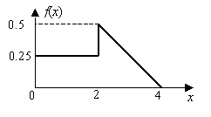 | 11 | 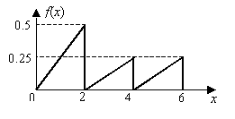
2 | 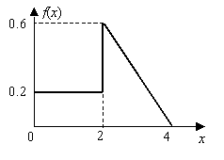 | 12 | 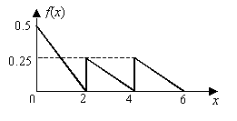
3 | 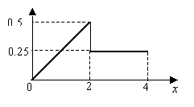 | 13 | 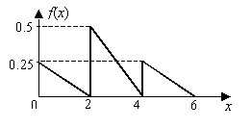
4 | 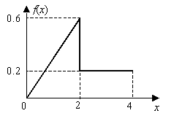 | 14 | 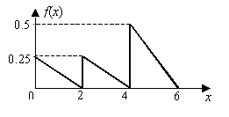
5 | 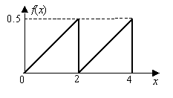 | 15 | 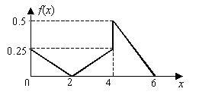
Продолжение таблицы 7

Вариант | Плотность распределения | Вариант | Плотность распределения
6 | 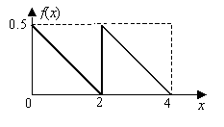 | 16 | 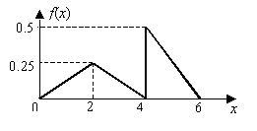
7 | 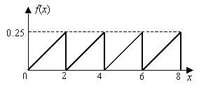 | 17 | 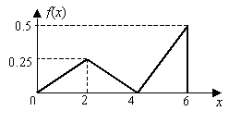
8 | 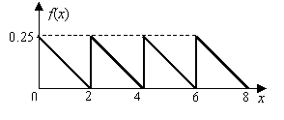 | 18 | 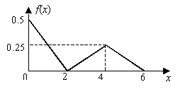
9 | 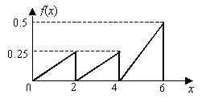 | 19 | 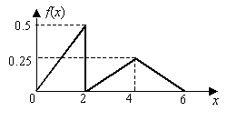
10 | 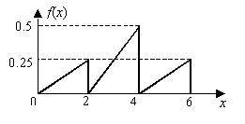 | 20 | 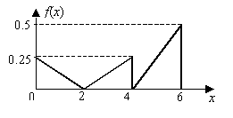

2.3 Список литературы
1. Трухин М.П., Поршнев С.В. (ред). Моделирование сигналов и систем. Учебное пособие. УГТУ-УПИ, 2007.
2. Советов Б.Я. Моделирование систем. Учебник. Высшая школа, 2009. Гриф: министерство образования РФ, рекомендовано в качестве учебника.
3. Морозов В.А (ред.) Моделирование систем с использованием информационных технологий. Учебное пособие. УГТУ-УПИ, 2009. Гриф: учебно-методическое объединение, рекомендовано в качестве учебного пособия.

3. Имитационное моделирование. Исследование зависимостей
Цель работы: изучить возможности имитационного моделирования и организации вычислительного эксперимента на примере метода Монте-Карло.

3.1 Теоретическая часть
Пусть требуется определить площадь круга известного диаметра с помощью выборок из значений случайной величины. Впишем круг в квадрат; таким образом, стороны квадрата будут равны диаметру круга.
Пусть круг имеет радиус г=5 см и его центр в точке (0,0).
Уравнение окружности будет иметь вид
x²+y²=25
Описанный квадрат определяется его вершинами (—5, 5), (5, 5), (5, -5) и (-5, -5), которые получаются непосредственно из геометрических свойств фигуры. Любая точка (х, у) внутри квадрата или на его границе должна удовлетворять неравенствам —5≤х≤5 и —5≤у≤5
Применение выборок при использовании метода Монте-Карло основано на предположении, что все точки в квадрате —5≤х≤5 и —5≤у≤5 могут появляться с одинаковой вероятностью, т. е. х и у распределены равномерно с плотностями вероятности

1/10, —5≤х≤5
f(x)=
- в противном случае

1/10, —5≤y≤5
f(y)=
- в противном случае

Определим теперь точку (х, у) в соответствии с распределениями f(x) и f(у). Продолжая этот процесс, подсчитаем число точек, попавших внутрь круга или на окружность. Предположим, что выборка состоит из п наблюдений и т из п точек попали внутрь круга или на окружность. Тогда

оценка площади круга = m/n(площадь квадрата)=(m/n)*(10*10)

Подобный способ оценивания площади круга можно обосновать тем, что в процессе получения выборки любая точка (х, у) может с одинаковой вероятностью попасть в любое место квадрата. Поэтому отношение m/n представляет оценку площади круга относительно площади квадрата.

- Использование Excel для постановки эксперимента.
Для получения выборки случайных чисел с заданным распределением можно воспользоваться функцией «Генерация случайных чисел» из меню «Анализ данных».

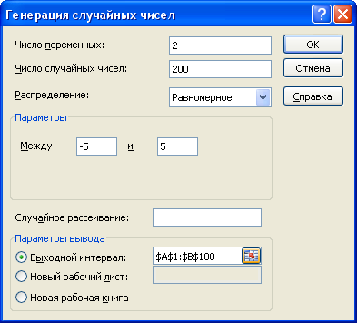

 | A | B | C
1 | -2,69432660908841 | -1,50318918424024 | =ЕСЛИ(A1*A1+B1*B1<=25;1;0)
2 | 0,626392406994842 | -4,30265205847346 | =ЕСЛИ(A2*A2+B2*B2<=25;1;0)
3 | -4,60478530228584 | -1,3075655384991 | =ЕСЛИ(A3*A3+B3*B3<=25;1;0)
4 | -4,74211859492782 | 0,307168797875912 | =ЕСЛИ(A4*A4+B4*B4<=25;1;0)
5 | 3,57356486709189 | -4,41953794976653 | =ЕСЛИ(A5*A5+B5*B5<=25;1;0)
 |  | …
148 | -4,65086825159459 | 2,68517105624561 | =ЕСЛИ(A148*A148+B148*B148<=25;1;0)
149 | -3,85921811578722 | -4,19644764549699 | =ЕСЛИ(A149*A149+B149*B149<=25;1;0)
150 | 2,46147038178655 | 3,33826715903195 | =ЕСЛИ(A150*A150+B150*B150<=25;1;0)
151 |  | число попаданий | =СУММ(C1:C150)
152 |  | число наблюдений | =СЧЁТ(C1:C150)
153 |  | площадь круга | =(C151/C152)*100

- Использование MathCad для постановки эксперимента.
Для решения аналогичной задачи в системе MathCad можно воспользоваться программным модулем с использованием функции rnd(х), возвращающей случайное число в диапазоне от 0 до х. В данном модуле n – число наблюдений.

- Использование Matlab для постановки эксперимента.

Для решения данной задачи в системе Matlab можно воспользоваться следующей М-функцией:

function[s]=sum(n)
m=0;
for i=1:n
x=Random('unif',-5,5);
y=Random('unif',-5,5);
if x*x+y*y<=25
m=m+1;
end;
end;
s=(m/n)*100;

Здесь параметр ‘unif’ функции Random позволяет получить равномерно распределенное случайное число.

- Обработка результатов
Для изучения влияния статистической ошибки при моделировании задача решалась для различных значений п, равных 150, 200, 500, 1000, 2000, 5000 и 10 000. Кроме того, при каждом п было проведено 10 прогонов, в каждом из которых использовались различные последовательности случайных чисел из интервала [-5, 5].

Номер  прогона | Оценки площади круга при данном числе испытаний n
Номер  прогона | 150 | 200 | 500 | 1000 | 2000 | 5000
1 | 76 | 80,5 | 76 | 78,6 | 79,55 | 78,32
2 | 82 | 79,5 | 79,6 | 78,8 | 78,85 | 79,26
3 | 86 | 81,5 | 76,6 | 77,6 | 79,1 | 77,22
4 | 75 | 82 | 78,8 | 80 | 79,55 | 79,34
5 | 77 | 72 | 76,2 | 79,8 | 79,4 | 79,22
6 | 81 | 77,5 | 76,6 | 77,6 | 77,4 | 77,44
7 | 75 | 81,5 | 80,4 | 78,5 | 78,1 | 79,28
8 | 74 | 76,5 | 81,8 | 79,7 | 77,2 | 78,82
9 | 71 | 80,5 | 76,6 | 76,4 | 77,76 | 78,74
10 | 84 | 72 | 81,2 | 78 | 78,4 | 77,74
Среднее | 78,1 | 78,35 | 78,38 | 78,5 | 78,531 | 78,538
Дисперсия | 23,65556 | 14,28056 | 5,035111 | 1,306667 | 0,789499 | 0,658618
 | Расчетное значение |  |  | 78,54

В таблице приведены результаты эксперимента, исходя из которых можно сделать следующие заключения.
1. С ростом числа генерируемых точек (т. е. продолжительности прогона модели) оценки площади круга приближаются к точному значению (78,54 см²). На рис. 2 показаны оценки площади прогонов 1 и 2 в зависимости от продолжительности прогона п. Мы видим, что сначала оценки колеблются около точного значения, а затем стабилизируются. Это условие обычно достигается после повторения эксперимента достаточное количество раз. Наблюдаемое явление типично для результатов любой имитационной модели. Обычно в большинстве имитационных моделей нас интересуют результаты, полученные в стационарных условиях.
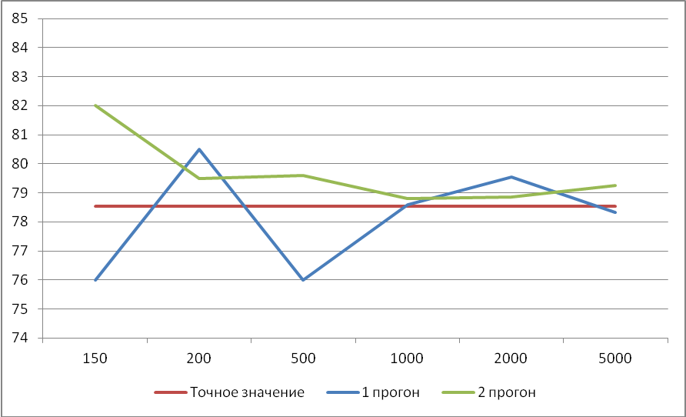
Рис. 15

2. Влияние переходных условий уменьшается, если усреднить результаты 10 серий. Это иллюстрирует рис. 3, на котором показана зависимость среднего от п. Кроме того, на рисунках видно, что для каждого п при достижении стационарных условий дисперсия убывает. При возрастании п от 150 до 200 дисперсия резко уменьшается с 23,66 до 14,25. За исключением этого интервала, столь резкого уменьшения дисперсии нигде больше не наблюдается. Последнее замечание указывает на то, что существует предел, за которым увеличение продолжительности прогона модели уже не дает существенного повышения точности результата, измеряемой дисперсией. Это замечание представляется чрезвычайно важным, поскольку затраты на эксплуатацию имитационной модели прямо пропорциональны продолжительности прогонов. Поэтому желательно найти компромисс между большой точностью (т. е. малой дисперсией) и небольшими затратами на процедуру получения результатов.

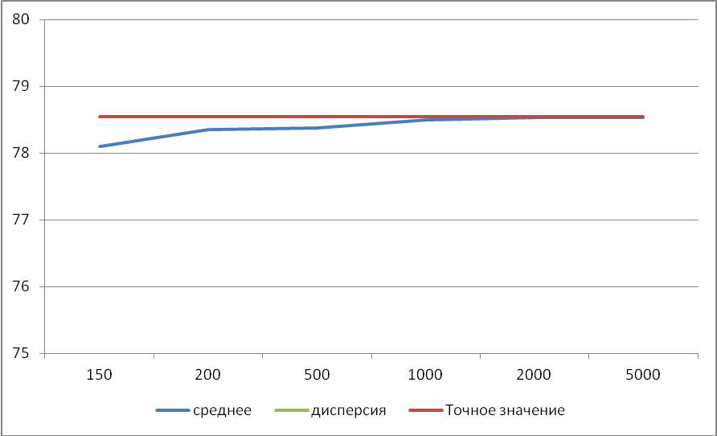
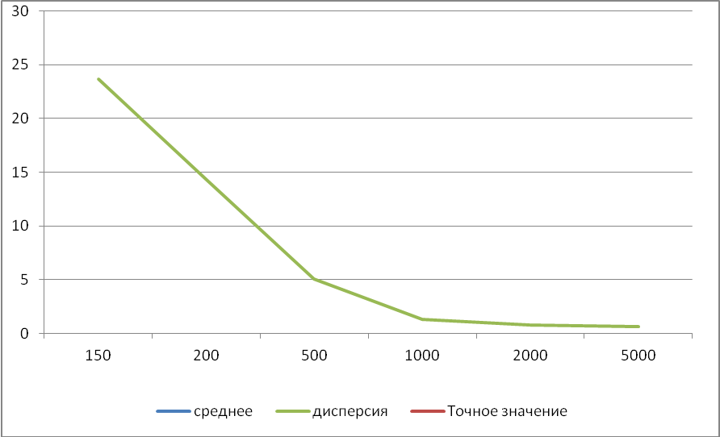

Рис.16.

3. Ввиду того что оценки площади имеют разброс, важно, чтобы результаты эксперимента, связанного с моделированием, были выражены в виде доверительных интервалов, показывающих величину отклонения от точного значений. В рассматриваемом примере, если А представляет собой точное значение площади, а и s² — среднее и дисперсию N наблюдений, то 100 (1—α)%-ный доверительный интервал для А задается как

3.2 Задание
Проверить решение Примера 1 с использованием разных пакетов. Решение задания 2 также привести в разных пакетах (Excel, MathCad, Matlab). Решение задач 1 и 3 можно осуществить в любом пакете. Результаты, полученные с помощью моделирования в задании 2 сравнить с расчетным результатом.

Для отчета необходимо:
- Для каждого задания привести математическую модель эксперимента
- Привести тексты модулей решения всех заданий.
- Определить оптимальное количество экспериментов с помощью оценки дисперсии.
- Произвести обработку результатов моделирования и представить ответ в виде доверительных интервалов для искомой величины.

Задание 1.
- Решить задачу «случайных блужданий» в ее классической трактовке.
- Дополнить модель, учитывая, что человек делает шаги вперед в 2 раза чаще, чем шаги назад.
- Дополнить модель задачи, учитывая, что человек делает шаг не только по диагонали, но и строго вперед (назад), вправо (влево).
Задание 2 (по вариантам)
- Найти площадь фигуры, ограниченной линиями:
y=sin(x)+2
y=
y=0
- Найти площадь фигуры, ограниченной линиями:
- Найти площадь фигуры, ограниченной линиями:
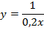
x=0
y=4
- Найти площадь фигуры, ограниченной линиями:
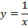
y=0
x=3

Задание 3.
Из отверстия А трубки длиной L вылетают частицы под углом α (α – случайная величина, распределенная равномерно). Частицы могут сколь угодно много раз отталкиваться от стенок трубки. Составить математическую модель и провести эксперимент для определения доли частиц, попадающих в выделенную область. Для упрощения модели пренебречь диаметром отверстия А, диаметром частиц, затуханием колебаний частиц.
.

3.3 Список литературы
1. Трухин М.П., Поршнев С.В. (ред). Моделирование сигналов и систем. Учебное пособие. УГТУ-УПИ, 2007.
2. Советов Б.Я. Моделирование систем. Учебник. Высшая школа, 2009. Гриф: министерство образования РФ, рекомендовано в качестве учебника.
3. Морозов В.А (ред.) Моделирование систем с использованием информационных технологий. Учебное пособие. УГТУ-УПИ, 2009. Гриф: учебно-методическое объединение, рекомендовано в качестве учебного пособия..

4. Планирование эксперимента
Цель работы: изучение и практическое освоение методов тактического планирования машинных экспериментов, составление алгоритмов определения объема выборки машинного эксперимента с моделями сложных систем, решение задачи обеспечения точности и достоверности результатов моделирования..

4.1 ТЕОРЕТИЧЕСКАЯ ЧАСТЬ
После того как установлены цели эксперимента и принято решение использовать машинное имитационное моделирование, полезно провести предварительное планирование предстоящего эксперимента. Исследователь должен иметь подробный план эксперимента для целенаправленного и эффективного получения требуемых данных. Плановые ограничения на время и затраты должны быть приведены в соответствие с имеющимися в распоряжении исследователя ресурсами. Чем дороже и сложнее эксперимент, тем большее внимание следует обращать на этот этап.
Обычно используются три типа экспериментов: сравнение средних и дисперсий различных альтернатив; определение важности учета или значимости влияние переменных и ограничений, наложенных на эти переменные; отыскание оптимальных значений на некотором множестве возможных значений переменных.
При ограниченном ресурсе времени моделирования первейшей задачей исследования является получение ответа на вопрос: как много выборочных значений следует взять во время моделирования, чтобы обеспечить достаточную статистическую значимость? Поскольку разбросы выборочных значений случайны, то обусловленная ими некоторая неточность результата эксперимента в значительной мере определяется размером выборки. Задача определения такого размера выборки, который позволяет обеспечить желаемый уровень точности и в то же время минимальную стоимость моделирования, является чрезвычайно важной.

4.1.1 Начальные условия и их влияние на достижение установившегося режима

Первая проблема при проведении машинного эксперимента заключается в максимальном исключении влияния начального периода работы машинной модели, что в значительной степени определяется начальными условиями запуска модели. При этом типичное поведение оцениваемого параметра $\overset{}{p}$ при изменении объема N выборки показано на рисунке 1.

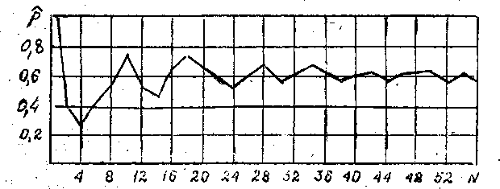

Рисунок 17 – Графическое изображение поведения
оцениваемого параметра

Существуют три основные пути уменьшения возможного влияния начального периода на получаемые данные.
1 Использование достаточно длинных вычислительных прогонов, чтобы число данных переходного периода было незначительно по сравнению с числом данных установившегося режима.
2 Исключение из рассмотрения начального периода прогона.
3 Выбор для установившегося состояния такого начального условия, которое ближе к типичному, и тем самым уменьшение переходного периода.

4.1.2 Оценивание среднего значения выборочной совокупности

Задача состоит в получении оценки неизвестного математического ожидания μ некоторого исследуемого параметра по выборочной средней $\overline{x}$. Выборочную среднюю $\overline{x}$ можно рассматривать как случайную величину $\overline{X}$ ($\overline{x}$ изменяется от выборки к выборке) и выборочные значения признака x₁, x₂, …, x_{N} – как одинаково распределенные независимые случайные величины X₁, X₂, …, X_{N} с математическим ожиданием μ и среднеквадратическим отклонением σ. Будем использовать предложение о независимости и нормальном распределении откликов модели. Это предположение основано на применении центральной предельной теоремы теории вероятностей, сущность которой состоит в утверждении, что распределение случайной величины, являющейся суммой большого числа независимых величин с одинаковыми распределениями вероятностей, близко к нормальному распределению. В более поздних работах показано, что требования независимости и одинаковой распределенности не являются необходимыми. Часто бывает достаточно, чтобы отклик представлял собой сумму большого числа небольших эффектов. Поэтому переменная отклика сложной имитационной модели, являющаяся результатом действия большого числа случайных переменных, распределена приблизительно нормально. В результате этого, если случайная величина X распределена нормально, то выборочная средняя $\overline{X}$, найденная по независимым наблюдениям, также распределена нормально с математическим ожиданием
M($\overline{X}$)=μ
и среднеквадратическим отклонением
σ($\overline{X}$)=σ/γ$\overline{N}$
Потребуем, чтобы выполнялось соотношение
p(μ-d≤$\overline{x}$≤μ+d)<γ, (1)
где $\overline{x}$ – выборочное значение средней;
γ – вероятность того, что интервал μ$±$d содержит $\overline{x}$ (надежность, задаваемая исследователем);
d – точность оценки.
Задаваемая надежность γ однозначно связана с уровнем значимости α получаемой оценки $\overline{x}$ формулой
γ=1-α.
Если требуется оценить математическое ожидание μ наперед заданной точностью d и надежностью γ (уровнем значимости α), то минимальный объем выборки, который обеспечит эту точность, находим по формуле
$N=\frac{t^{2}σ^{2}}{d^{2}}$, (2)
где число t – определяется из равенства 2Ф(t)=γ или Ф(t)=γ/2 по таблице функции Лапласа.
Если неизвестны точность d и среднеквадратическое отклонение σ, то задачу можно поставить так: каков должен быть размер выборки, чтобы искомая оценка с вероятностью γ=1-α находилась в пределах μ$±Δ$σ, где $Δ$σ – некоторая доля σ (например, $Δ$σ = σ/2; σ/4; σ/6; σ/10; σ/20; …).
В таких случаях следует определять дисперсию выхода с данного пробного эксперимента и получить оценку s² дисперсии, a затем вычислить полное число необходимых наблюдений. Тогда размер выборки N определится выражением
$N=\frac{t^{2}s^{2}}{d^{2}}$, (3)
где оценка s² дисперсии получена по формуле
$s^{2}=\frac{1}{n}−\sum_{i=1}^{n}{x_{i}^{2}}−{\left(\frac{1}{n}\sum_{i=1}^{n}{x_{i}}\right)}^{2}$;
n – размер выборки пробного эксперимента.

4.1.3 Применение теоремы Чебышева

Неравенство Чебышева говорит, что при заданном числе k (не меньшем единицы) и произвольной выборке x₁, x₂, …, x_{N} размера N по меньшей мере 1-1/k измерений находятся вблизи среднего значения на расстоянии не более k среднеквадратических отклонений. Это неравенство справедливо для любых распределений. Если не исходить из предположения о нормальном распределении выхода (которое не всегда выполняется с достаточной точностью), можно воспользоваться неравенством Чебышева, которое имеет вид
$p\left\{\left|\overline{x}−μ\right|>\text{kσ}\right\}≤\frac{1}{k^{2}}$. (4)
Если задаться условием, при котором оценка $\overline{X}$ должна находиться в интервале μ$±$σ/m (m=2, 4, 6, 10, …) с вероятностью γ=1-α, т.е.
$p\left\{\left|\overline{x}−μ\right|>\frac{σ}{m}\right\}≤α$, (5)
тогда, используя уравнение (1), получаем
$p\left\{\left|\overline{x}−μ\right|>\frac{\sqrt{N}}{m}⋅\frac{σ}{\sqrt{N}}\right\}≤α=\frac{m^{2}}{N}$, (6)
так как $k=\frac{\sqrt{N}}{m}\text{; }\frac{1}{k^{2}}=\frac{m^{2}}{N}\text{.}$
Отсюда находим требуемый размер выборки машинного эксперимента
$N=\frac{m^{2}}{α}$. (7)
Полученный размер выборки существенно больше того, который оказывается достаточным в случае нормального распределения совокупности. В таблице 1 приведены размеры выборки при различных значениях d при α=0.05 (γ=0.95).
Таблица 8 – Размеры выборки
Отклонение | Необходимый объем выборки N
Отклонение | По центральной предельной теореме | По теореме Чебышева
σ/2 | 15 | 80
σ/4 | 61 | 320
σ/6 | 138 | 720
σ/8 | 246 | 1280
σ/10 | 384 | 2000
σ/12 | 553 | 2880
σ/20 | 1537 | 8000

4.1.4 Оценивание процентных отношений

Во многих случаях целью машинного эксперимента является получение оценки $\overset{}{p}$ вероятности появления p=P(A) некоторого события A, определяемого состояниями процесса функционирования исследуемой системы. В качестве оценки вероятности p выступает частость $\overset{}{p}=\frac{Θ}{N}$, где θ – число положительных исходов.
Представим частость $\overset{}{p}=\frac{Θ}{N}$ в виде
$\overset{}{p}=\frac{1}{N}\sum_{i=1}^{N}{x_{i}}$,
где частость в данной реализации из N наблюдений является случайной величиной, принимающей значения x_{i}=1 с вероятностью p и x_{i}=0 с дополнительной вероятностью 1-p, тогда
$M\left(\overset{}{p}\right)=\text{p, D}\left(\overset{}{p}\right)=\frac{p\left(1−p\right)}{N}$.
По теореме Лапласа частость θ/N при достаточно больших N можно рассматривать как случайную величину, описываемую нормальным законно распределения вероятности с математическим ожиданием $M\left(\overset{}{p}\right)$ и дисперсией $D\left(\overset{}{p}\right)$. Поэтому точность ε и достоверность γ оценок связаны с количеством N реализаций равенством
$P\left\{p−ε<\frac{Θ}{N}<p+ε\right\}=Ф\left(\frac{p+ε−p}{\sqrt{p\left(1−p\right)}}\sqrt{N}\right)−Ф\left(\frac{p−ε−p}{\sqrt{p\left(1−p\right)}}\sqrt{N}\right)=γ$,
из которого объем выборки, необходимый для получения оценки $\overset{}{p}$ с точностью ε и достоверностью γ, определим в виде
$N=\frac{t^{2}p\left(1−p\right)}{ε^{2}}$. (9)
При тактическом планировании эксперимента, когда значение p неизвестно, проводят предварительное моделирование для произвольного значения n. По результатам предварительного моделирования p₀=θ/n, а затем по (9) вычисляют, используя вместо p значение p₀, необходимое количество реализаций N. Такая процедура оценки N может выполняться несколько раз в ходе машинного эксперимента.
При отсутствии возможности получения каких-либо предварительных сведений о вероятности p использование абсолютной точности теряет смысл. В таких случаях целесообразно задавать относительную точность результатов моделирования.
$ε_{0}=\frac{ε}{p}$.
Тогда соотношение (9) примет вид
$N=\frac{t^{2}\left(1−p\right)}{ε_{0}^{2}p}$. (10)
Соотношение (10) для объема выборки статистического моделирования редких событий, выражающееся в том, что для оценивания малых вероятностей p с высокой точностью необходимо очень большое число реализаций. В практических случаях для оценивания вероятностей порядка 10^{-k} целесообразно количество реализаций выбирать равным 10^{k+1}.

4.1.5 Оценивание дисперсии совокупности

В качестве показателя эффективности системы может выступать дисперсия σ², оценку которой s² требуется получить в результате проведения машинных экспериментов с некоторой надежностью γ=1-α.
Потребуем, чтобы выполнялось соотношение
P{s²-d≤σ²≤s²+d}-γ.
Преобразуем двойное неравенство
s²-d≤σ²≤s²+d
в равносильное
s²(1-q)≤σ²≤s²(1+q),
где q=d/s² – число, характеризующее степень близости оценки s² к истинной дисперсии σ².
Для удобства пользования введем в рассмотрение χ² – статистику
$χ^{2}=\frac{σ^{2}\left(N−1\right)}{σ^{2}}$,
которая распределена по закону χ² (хи-квадрат) с N-1 степенями свободы.
Плотность распределения χ² имеет вид
$k_{N}\left(x\right)=\begin{aligned}\left\{\frac{1}{2^{\text{N/2}}r\left(\frac{N}{2}\right)}x^{\frac{N}{2}−1}e^{−\frac{x}{2}}\text{, x}>\text{0, N}≥\text{1;} | \right.\end{aligned}$,
где r(λ)=$\int_{0}^{λ}{t^{λ−1}e^{t}\text{dt}}$ – гамма-функция; в частности, r(n+1)=n!.
Распределение нормированной величины (χ²-N)/$\sqrt{2N}$ стремится к стандартному нормальному распределению
$p\left\{\frac{χ^{2}−N}{\sqrt{\text{2N}}}<x\right\}≈Ф(x)$,
откуда можно получить уравнение
$$t^{2}=\frac{q^{2}\left(N−1\right)}{2}$$
или
$N=1+\frac{{\text{2t}}^{2}}{q^{2}}$,
где t – квантиль нормального распределения, значение которого находится из равенства 2Ф(t)=λ по таблице функции Лапласа.

4.1.6 Сравнение двух распределений

При исследовании результатов машинного моделирования часто возникает задача проверки близости распределения отклика модели к некоторому другому распределению. Для проверки близости двух распределений можно воспользоваться критерием Колмогорова-Смирнова. Задаваясь требуемой точностью (абсолютной ошибкой) d при заданном уровне значимости α, можно вычислить необходимый объем выборки по формулам:
$N={\left(\frac{1\text{.}\text{63}}{d}\right)}^{2}\text{, }α=0\text{.}\text{01}$; (13)
$N={\left(\frac{1\text{.}\text{36}}{d}\right)}^{2}\text{, }α=0\text{.}\text{05}$; (14)
$N={\left(\frac{1\text{.}\text{22}}{d}\right)}^{2}\text{, }α=0\text{.}\text{10}$; (15)

4.1.7 Автокоррелированные данные

Если выборочные значения на выходе модели автокоррелированы, т.е. последующее выборочное значение зависит от предыдущих, то в такой выборке содержится меньше информации, чем в выборке из независимых данных. При этом необходимый размер выборки весьма чувствителен к величине автокорреляции.
Рассмотрим способ оценки автокорреляционной функции в использовании ее при построении оценок параметров, которые в случае коррелированных данных принимают вид:
$\overline{x}=\frac{1}{N}\sum_{i=1}^{N}{x_{i}};$ (16)
$σ_{N}^{2}=\frac{σ_{X}^{2}}{N}\left\{1+2\sum_{p=1}^{m}{\left(1−\frac{p}{m+1}\right)ρ_{\text{p,x}}}\right\}$, (17)
где $σ_{X}^{2}$ - дисперсия совокупности;
ρ_{p,x} – p-й коэффициент автокорреляции;
m – максимальная глубина рассматриваемой автокорреляции, p=1, 2, …, m.
Для оценивания коэффициентов корреляции необходимо провести эксперимент с пробной выборкой и применить формулу
$ρ_{\text{p,x}}=\frac{\sum_{i=1}^{N−p}{\left\{\left(x_{i}−\overline{x}\right)\left(x_{i+p}−\overline{x}\right)\right\}}}{s_{X}^{2}\left(N−1\right)}$; (18)
где $s_{X}^{2}$ – дисперсия N измерений в пробном эксперименте.
Минимально необходимый размер выборки можно вычислить по формуле
$N=\frac{t^{2}s_{X}^{2}\left\{1+2\sum_{p=1}^{m}{\left(1−\frac{p}{m+1}\right)ρ_{\text{p,x}}}\right\}}{{\left(d\overline{x}\right)}^{2}}$,
где $d\overline{x}$ - относительная погрешность истинного среднего.
Максимальную глубину m вычисляемых коэффициентов корреляции выбирают на практике равной примерно 10% от числа N измерений. При выполнении задания по данной лабораторной работе достаточно выбрать m=5.

4.1.8 Стохастические модели

Рассмотренные методы планирования машинных экспериментов применимы для случая стохастических моделей (хотя и могут быть использованы в других случаях, например, при численных алгоритмах решения систем уравнений вычисления определенных интегралов методами Монте-Карло).
Рассмотрим некоторые такие модели, применительно к которым составлены задания по данной лабораторной работе.

Случайное блуждание. Первоначальную формулировку задачи о “случайных блужданиях” предложил Пирсон в 1906 г. Если пьяный делает M шагов равной длины от фонарного столба в произвольных направлениях, то как далеко отойдет он от этого столба? Со времени такой формулировки случайного блуждания (в форме задачи о пьяном пешеходе) модели случайного блуждания получили широкое распространение в технике, физике, биологии и общественных науках (диффузия молекул в газе, броуновское движение коллоидных взвесей в жидкости, моделирование длинных полимерных цепочек, вычисление определенных интегралов, моделирование процессов принятия статистических решений и т.д.).

Одномерное случайное блуждание. Рассмотрим идеализированную одномерную задачу с движением пьяного (пешехода), который начинает двигаться от фонарного столба, расположенного в точке x=0 (см. рис. 2). Все шаги имеют одинаковую длину l. Направление каждого шага пешехода не зависит от направления предыдущего. Пешеход делает шаг вправо с вероятностью p и шаг влево с вероятностью q=1-p. Основной интересующей исследователя величиной является вероятность P_{M}(x) того, что после М шагов пешеход окажется на расстоянии x от фонарного столба.
l
Фонарный столб
x=0
Рисунок 18 – Одномерное случайное блуждание

Исследование задачи одномерного случайного блуждания можно провести аналитически, воспользовавшись теорией вероятности. Полученные при этом результаты могут быть использованы в процессе создания имитационной модели и проверки ее правильности (верификация). Выборочное среднее $\overline{x_{n}}$ и выборочную дисперсию $σ_{n}^{2}$ можно рассчитать с помощью следующих аналитических выражений:
$\overline{x_{n}}=\frac{1}{n}\sum_{i=1}^{n}{x_{i}}$, $σ_{n}^{2}=\frac{1}{n−1}⋅\sum_{i=1}^{n}{{\left(x_{i}−{\overline{x}}_{n}\right)}^{2}}$. (20)
Двумерное случайное блуждание. В моделях случайного блуждания двумерный случай является наиболее важным, т.к. применяется не только к блужданию пьяных или движению молекул. При двумерном случайном блуждании на каждом шаге по времени осуществляется движение случайным образом равновероятно в одном из четырех возможных направлений: на север, юг, восток или запад (см. рис. 3). Движение начинается из начальной точки H, совпадающей с началом координат (X=0; Y=0) и заканчивается через M шагов (на рис. 3 показан возможный путь за M=12 шагов) в точке К.

H
K
Y
X
Рисунок 19 – Двумерное случайное блуждание

4.3 ЗАДАНИЕ
а) Каждое задание предполагает разработку программной имитационной модели случайного блуждания, с помощью которой могут быть получены необходимые результаты по двум соседним вариантам.
б) В соответствии с первым вариантом требуется провести пробный эксперимент, результаты которого используются для планирования эксперимента по оценке среднего значения указанного параметра.
в) Во втором варианте выполняется планирование эксперимента для оценки с заданной точностью выборочной дисперсии.
г) В процессе проведения пробного эксперимента строится статистическое распределение исследуемого параметра и определяется целесообразность аппроксимации этого распределения нормальным законом (общая часть для двух вариантов).

1-2. Простое случайное блуждание с поглощающими экранами. Пусть заданы целые числа a>0 и b>0; блуждание прекращается, если x=b или x=-a. Составить машинную модель для определения времени блуждания. Для проверки правильности модели вычислить оценку вероятности $\overset{}{p}\left(\text{a,b}\right)$ того, что блуждание прекратится возле правого экрана и сравнить с полученной вероятностью.
$\overset{}{p}\left(\text{a,b}\right)=\frac{{\left(\frac{q}{p}\right)}^{a}−1}{{\left(\frac{q}{p}\right)}^{b}−1}$. (21)
При q=p=0.5 имеем $\overset{}{p}\left(\text{a,b}\right)=\frac{a}{b+a}$

3-4. Модель падения дождевой капли. При воздействии случайных порывов резкого ветра падение дождевой капли можно моделировать случайным блужданием на квадратной решетке (см. рис. 4). Движение начинается из узла, расположенного на расстоянии h=y над горизонтальной линией (поверхностью земли). Вероятность p↓ шага “вниз” больше вероятности p↑ шага “вверх”. Вероятности скачков целесообразно выбрать равными p↓=0.5; p↑=0.1; p← = p→ =0.2.
Определите время τ, за которое капля достигнет горизонтальную прямую (поверхность земли y=0) и функциональную зависимость τ от h (4-6 значений).
x=0
Y
y=h
y=0
X
0
Рисунок 20 – Модель падения дождевой капли

5-6. Пчелы на квадратной решетке. “Рой” из V “пчел” изначально расположен в единичном круге с центром в начале координат. На каждом шаге по времени каждая пчела движется случайным образом равновероятно в одном из четырех направлений: на север, юг, восток и запад. Определите расстояние, на которое удаляется отдельная пчела за М=8 шагов. В течение каждого временного интервала каждая пчела делает шаг единичной длины. Усреднение выполняется по N пчелам. Сравните с данными моделирования для заданий 9-10 и 11-12.

7-8. Кристаллы с дефектами. Кристаллическое твердое тело никогда не является совершенным, а содержит разнообразные дефекты. Простейшим дефектом является вакансия решетки, т.е. отсутствие атома в узле решетки и помещение дополнительного атома на поверхность. При конечной температуре в реальном кристалле всегда имеется некоторое число решеточных вакансий. Во многих случаях вакансия диффундирует (движется), меняясь местами с соседними атомами случайным образом. Предположите, что вакансия в начальный момент времени t=0 расположена в центре окружности радиусом r, и определите время, за которое вакансия достигает поверхности металла, находящейся на расстоянии r (r выбрать произвольно).

9-10. Блуждание на треугольной решетке. Составьте имитационную модель случайного блуждания пчелы на треугольной решетке (см. рис. 5). На каждом шаге по времени пчела движется равновероятно в одном из шести возможных направлений. На какое расстояние удаляется пчела за М=8 шагов. Полученные результаты сравните с данными моделирования для заданий 5-6 и 11-12.

Рисунок 21 – Блуждание на треугольной решетке

11-12. Блуждание на сотах. Составьте имитационную модель случайного блуждания на сотах (см. рис. 6). На каждом шаге по времени пчела движется равновероятно в одном из трех направлений. На какое расстояние удаляется пчела за M=8 шагов. Сравните результаты с данными моделирования для заданий 5-6 и 9-10.

Рисунок 22 – Блуждание на сотах

13-14. Случайное блуждание на трехмерной решетке. Оцените расстояние, на которое удаляется частица, равновероятно блуждающая по трехмерной решетке. Число шагов блуждания M=10. Параллельно исследуемому процессу определите удаление от начального состояния отдельно по всем трем составляющим координатам.

15-16. Персистентное случайное блуждание. В персистентном случайном блуждании вероятность перехода или “скачка” зависит от последнего перехода. Рассмотрите одномерное случайное блуждание, в котором шаги совершаются только в ближайшие соседние узлы. Предположим, что сделано k-1 шагов. Далее k-й шаг делается в том же направлении с вероятностью α, а шаг в противоположном направлении делается с вероятность 1-α. Определите удаление частицы от исходного положения за M=8 шагов при α=0.2 и α=0.4.
17-18. Гибкие полимерные цепочки. Исследование конфигураций полимеров можно проводить с использованием моделей случайных блужданий. Полимер состоит из очень большого числа N (N ~ 10³+10⁵)повторяющихся звеньев, или мономеров. Например, повторяющиеся звенья цепочки полиэтилена можно изобразить как … – CH₂ – CH₂ – CH₂ – … . Структура полимеров имеет случайный характер (см. рис. 7) и определяет, свойства вещества, получаемого при смешении полимеров. Одной из фундаментальных (основных) геометрических характеристик при этом является расстояние R_{N} между концами цепочки, где N – количество мономеров. Определите характеристику R_{N} для N=500, предполагая, что цепочка не может складываться, т.е. случайное блуждание происходит равновероятно в три стороны.
Линейный полимер
Представление полимера в виде случайного блуждания
Рисунок 23 – Гибкие полимерные цепочки

19-20. Случайные блуждания с переменным шагом. Рассмотрите одномерное случайное блуждание со всеми допустимыми длинами прыжков. Вероятность того, что длина шага равна j, имеет вид P(j)=exp(-j). Определите удаление от начального положения после 10 шагов.

4.3 Список литературы
1. Трухин М.П., Поршнев С.В. (ред). Моделирование сигналов и систем. Учебное пособие. УГТУ-УПИ, 2007.
2. Советов Б.Я. Моделирование систем. Учебник. Высшая школа, 2009. Гриф: министерство образования РФ, рекомендовано в качестве учебника.
3. Морозов В.А (ред.) Моделирование систем с использованием информационных технологий. Учебное пособие. УГТУ-УПИ, 2009. Гриф: учебно-методическое объединение, рекомендовано в качестве учебного пособия.

Кнут Д.Э. Искусство программирования. Т.2. : Получисленные алгоритмы / Под общ. ред. Козаченко Ю.В. - 3-е изд. - М.: Вильямс, 2001. - 828с. - Предм.-имен. указ.:с. 801-828. [с. 157]

